

PROPOSAL TESIS

NONLINIER KONTROL PADA MANUVER QUADCOPTER UNTUK MENGURANGI SWING PAYLOAD

Aida azka

6022221016

DOSEN PEMBIMBING

DR. IR. ARI SANTOSO, DEA

PROGRAM MAGISTER

BIDANG KEAHLIAN TEKNIK SISTEM PENGATURAN

Departemen TEKNIK ELEKTRO

FAKULTAS TEKNOLOGI ELEKTRO DAN INFORMATIKA CERDAS

INSTITUT TEKNOLOGI SEPULUH NOPEMBER

SURABAYA

2023

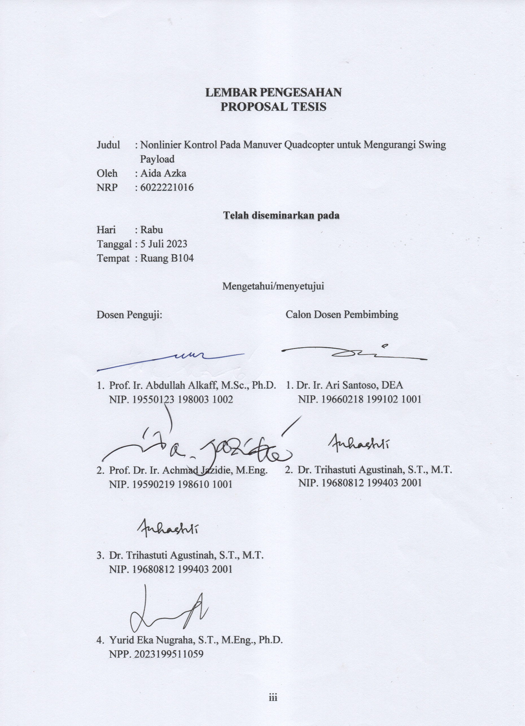LEMBAR PENGESAHAN

**PROPOSAL TESIS**

Judul : Nonlinier Kontrol Pada Manuver Quadcopter untuk Mengurangi Swing

Payload

Oleh : Aida Azka

NRP : 6022221016

**Telah diseminarkan pada**

Hari : Rabu

Tanggal : 5 Juli 2023

Tempat : Ruang B104

Mengetahui/menyetujui

Dosen Penguji: Calon Dosen Pembimbing

1. Prof. Ir. Abdullah Alkaff, M.Sc., Ph.D. 1. Dr. Ir. Ari Santoso, DEA

NIP. 19550123 198003 1002 NIP. 19660218 199102 1001

1. Prof. Dr. Ir. Achmad Jazidie, M.Eng. 2. Dr. Trihastuti Agustinah, S.T., M.T.

NIP. 19590219 198610 1001 NIP. 19680812 199403 2001

1. Dr. Trihastuti Agustinah, S.T., M.T.

NIP. 19680812 199403 2001

1. Yurid Eka Nugraha, S.T., M.Eng., Ph.D.

NPP. 2023199511059

*Halaman ini sengaja dikosongkan*

**NONLINIER KONTROL PADA MANUVER QUADCOPTER UNTUK MENGURANGI SWING PAYLOAD**

Nama mahasiswa : Aida Azka

NRP : 6022221016

Pembimbing : Dr. Ir. Ari Santoso, DEA

ABSTRAK

Sistem tak berawak atau UAV adalah *paltform* otonom yang dapat dengan mudah diprogram untuk menjalankan misi dengan atau tanpa campur tangan pilot. Salah satu jenis UAV berdasarkan penggeraknya yang akan digunakan dalam penelitian ini adalah UAV *multirotor* dengan sistem penggerak terdiri dari empat buah motor beserta *propeller* yang biasa disebut dengan *quadcopter*. Q*uadcopter* sangatlah populer dan telah digunakan untuk berbagai pengaplikasian seperti fotografi, pemantauan, pemetaan, pengawasan, pengiriman, dan sebagainya. Kamera, alat, atau barang yang dibutuhkan dalam berbagai misi dapat digantung menggunakan tali biasa dengan pengikatan yang kuat. Di sisi lain, kontrol posisi dan orientasi quadrotor sangat sensitif terhadap gangguan eksternal, seperti hembusan angin. Hembusan angin tersebut juga dapat mengakibatkan muatan bergerak mengayun. Hal tersebut mengakibatkan quadcopter dapat bergerak tidak terkontrol apabila gerakan swing dan nilai beban yang dibawa sangatlah besar.

Swing muatan yang diakibatkan angin tidaklah dapat dihindari. Agar stabilitas *quadcopter* yang tetap terjaga, maka dibutuhkan pengontrol untuk menjaga stabilitas dengan meminimumkan muatan berayun di udara. Pengontrol yang digunakan untuk stabilitas quadcopter dengan menggunakan *model predictive control* dan PID kontrol untuk mengatur manuver quadcopter agar gerak ayunan dari muatan yang tergantung dapat diredam. Selain itu, analisis Lyapunov disediakan juga untuk menjamin stabilitas sistem.

Oleh karena itu, diharapkan tujuan dari penelitian ini dapat terpenuhi dengan baik. Sehingga dapat mengurangi crash dari quadcopter akibat tidak stabil karena swing load.

Kata kunci: Quadcopter, Multirotor, Kontrol nonlinier, Manuver, Swing payload.

*Halaman ini sengaja dikosongkan*

DAFTAR ISI

LEMBAR PENGESAHAN iii

ABSTRAK v

DAFTAR ISI vii

DAFTAR GAMBAR ix

DAFTAR TABEL xi

BAB 1 PENDAHULUAN 1

1.1 Latar Belakang 1

1.2 Rumusan Masalah 2

1.3 Tujuan 2

1.4 Batasan Masalah 2

1.5 Kontribusi 2

BAB 2 KAJIAN PUSTAKA 3

2.1 Kajian Penelitian Terkait 3

2.1.1 Nonlinear Control Strategies for a UAV Carrying a Load with Swing Attenuation (M.E. Guerrero- Sánchez, dkk., 2021) 3

2.1.2 Trajectory Generation for Swing-Free Manuevers of a Quadrotor with Suspended Payload: A Dynamic Programming Approach (Ivana Palunko, Rafael Fierro, dan Patricio Cruz, 2012) 8

2.1.3 Stability Research of Quadcopter UAV under Unstable Wind (Zhang Haidong, dkk., 2021) 13

2.2 Dasar Teori 18

2.2.1 Unmanned Aerial Vehicle 18

2.2.2 Kestabilan Lyapunov 21

2.2.3 PID Control 22

2.2.4 Model Predictive Control 23

2.2.5 Angin sebagai Gangguan Eksternal 24

BAB 3 METODOLOGI PENELITIAN 27

3.1 Kinematika Quadcopter 28

3.2 Model Payload 40

3.3 NMPC-PID Control 43

3.4 Gangguan Angin 44

3.5 Hipotesa Penelitian 46

3.6 Rencana Pengujian 46

3.7 Kriteria Pengujian 47

BAB 4 RENCANA DAN JADWAL KEGIATAN 49

DAFTAR PUSTAKA 51

DAFTAR GAMBAR

Gambar 2.1 Hasil perbandingan untuk hukum control nonlinier yang diusulkan dengan pengontrol 7

Gambar 2.2 Lintasan quadrotor melacak lintasan kubik awal 11

Gambar 2.3 Ketangguhan metode yang diusulkan mengingat dinamika quadrotor yang tidak dimodelkan dengan hasil respon (a)Model kinematika dari quadcopter, (b)Model nonlinier dari quadcopter dengan pengontrol attitude, dan (c)Hasil eksperimen 12

Gambar 2.4 Hasil eksperimen untuk pelacakan lintasan bebas ayunan dengan (a) Trajektori x dan swing serta (b) Trajektori y dan rock 13

Gambar 2.5 Representasi 3D dari lintasan dengan mempertimbangkan banyak titik jalan dengan rintangan 13

Gambar 2.6 Variasi angin 14

Gambar 2.7. Grafik perubahan komponen kecepatan angin 16

Gambar 2.8 Diagram perubahan kecepatan angin saat kecepatan angin maksimum tercapai (ε = 0.2) 17

Gambar 2.9 Diagram Variasi Pergeseran Offset Saat Kecepatan Angin Maksimum Kritis Tercapai (ε=0.2) 17

Gambar 2.10 Konsep arah putar propeller quadcopter 19

Gambar 2.11 Diagram fisik sistem peralatan quadcopter 20

Gambar 2.12 Diagram blok kontroler PID 22

Gambar 2.13 Variasi koefisien drag $CD$ dengan bilangan Reynolds Re. 25

Gambar 3.1 Quadcopter dengan muatan tergantung 27

Gambar 3.2. Representasi Kerangka Koordinat Bumi dan Kerangka Referensi Tubuh 28

Gambar 3.3 Sudut Euler 29

Gambar 3.4 Thrust 29

Gambar 3.5 Pitch 29

Gambar 3.6 Roll 30

Gambar 3.7 Yaw 30

Gambar 3.8 Quadcopter dengan adanya swing load 40

Gambar 3.9 Diagram MPC-PID kontrol sistem 44

Gambar 3.10 Turbulensi angin dihasilkan oleh model Dryden 47

DAFTAR TABEL

Tabel 2.1 Kinerja pengontrol dan pengontrol yang diusulkan 7

Table 3.1 Parameter quadcopter 27

Tabel 4.1 Jadwal Rencana Kegiatan 49

*Halaman ini sengaja dikosongkan*

# PENDAHULUAN

## Latar Belakang

Minat terhadap pesawat tanpa awak atau yang umumnya disebut dengan UAV (*Unmanned Aerial Vehicle*) semakin meningkat secara signifikan. Meningkatnya minat terhadap UAV telah berkembang dengan pesat dalam bidang militer, industri, maupun sipil. Misalnya, fotografi, pengawasan, pemantauan, dan pemetaan di area yang sulit dijangkau atau berisiko tinggi maupun pengiriman logistik, dan jurnalistik untuk efisiensi pekerjaan manusia sehari-hari. Fungsi pesawat tanpa awak yang dapat menggantikan pilot manusia terbilang lebih efisien, mudah dibuat, serta mudah dioperasikan oleh semua kalangan. Sistem tak berawak adalah *paltform* otonom yang dapat dengan mudah diprogram untuk menjalankan misi dengan atau tanpa campur tangan pilot.

Salah satu jenis UAV berdasarkan penggeraknya yang akan digunakan dalam penelitian ini adalah UAV *multirotor* di mana sistem penggerak terdiri dari empat buah motor beserta baling-baling atau *propeller* yang biasa disebut dengan *quadrotor* atau *quadcopter* dengan misi membawa sebuah muatan atau payload. Di mana alat atau barang yang dibutuhkan dalam beberapa misi dapat digantung menggunakan tali biasa dengan pengikatan yang kuat. Sehubungan dengan ketahanan mekanik dan bahan bakar, kemampuan melayang, dan kegunaannya yang dapat digunakan di dalam ruangan maupun menyelesaikan misi tersebut maka UAV *multirotor* memiliki peranan yang cukup penting dalam stabilisasi UAV untuk menghinadari kecelakaan di udara maupun untuk mencapai tingkat presisi dan akurasi posisi UAV dengan tepat. Pengontrolan stabilisasi diterapkan dengan mengontrol kecepatan brushless DC motor.

Di sisi lain, kontrol posisi dan orientasi quadrotor sangat sensitif terhadap gangguan eksternal, seperti hembusan angin. Hembusan angin tersebut juga dapat mengakibatkan muatan bergerak mengayun. Hal tersebut mengakibatkan quadcopter dapat bergerak tidak terkontrol apabila gerakan swing dan nilai beban yang dibawa sangatlah besar. Agar barang dapat memenuhi tujuan yang diinginkan dengan stabilitas *quadcopter* yang tetap terjaga disaat tekanan atmosfer di tiap tempat memiliki kepadatan yang berbeda-beda, maka dibutuhkan pengontrol untuk menjaga stabilitas dengan meminimumkan muatan berayun di udara.

## Rumusan Masalah

Berdasarkan pembahasan yang melatarbelakangi penelitian ini, maka rumusan masalah yang didapatkan yaitu bagaimana cara mengurangi swing payload yang dipengaruhi oleh angin menggunakan nonlinier kontrol dengan mengontrol manuver quadcopter saat mengudara.

## Tujuan

Tujuan dari pembahasan kali ini adalah untuk mengontrol stabilitas quadcopter dengan mengatur manuver quadcopter terhadap angin saat membawa beban menggunakan tali agar meminimalkan swing payload saat di udara.

## Batasan Masalah

Batasan masalah dalam penelitian ini untuk membatasi pembahasan di luar topik penilitian yaitu:

1. UAV yang digunakan merupakan quadcopter.
2. Tali yang digunakan berupa tali tidak kaku dan juga tidak mudah melar untuk mengangkut barang.
3. Beban berupa beban statik.
4. Beban yang diangkut berupa satu gantungan.
5. Gangguan hanya berupa swing dari muatan yang disebabkan oleh pergerakan quadcopter dan angin.

## Kontribusi

Kontribusi yang diharapkan dari hasil penelitian terkait yaitu dapat membantu mengurangi crash yang diakibatkan oleh wahana yang tidak stabil saat membawa muatan yang berayun akibat adanya pergerakan quadcopter dan angin.

# KAJIAN PUSTAKA

Pada bab ini akan membahas mengenai materi-materi yang berhubungan dengan penelitian yang akan dikerjakan. Pembahasan tersebut terkait dengan kajian penelitian yang serupa dan teori dasar yang digunakan. Beberapa Pustaka mengenai penelitian manuver quadcopter untuk mengurangi swing payload dapat digunakan sebagai literatur. Teori dasar tentang metode yang akan digunakan juga diperlukan sebagai penunjang studi literatur.

## Kajian Penelitian Terkait

### Nonlinear Control Strategies for a UAV Carrying a Load with Swing Attenuation (M.E. Guerrero- Sánchez, dkk., 2021)

Pada artikel ini, konfigurasi untuk mempertimbangkan perilaku pemosisian muatan wahana dibahas. Pentingnya untuk mengutrangi ayunan muatan dikarenakan kecelakaan dapat disebabkan oleh ayunan muatan. Sehingga, konfigurasi tersebut dipergunakan untuk mempertimbangkan perilaku berayun dari beban agar stabilitas quadcopter tetap terjaga dengan ayunan minimum oleh kabel. Kontribusi utama dari penelitian ini adalah pengembangan dua strategi kontrol nonlinier untuk mengontrol posisi wahana sambil mengurangi sudut ayunan muatan. Strategi pertama adalah menggunakan kontrol PD. Strategi kedua adalah kontrol kopling nonlinier berdasarkan algoritma pertama.

**Metode**

Metode yang digunakan ialah strategi menggunakan kontrol PD dan kopling nonlinier dengan teknik Lyapunov dan prinsip invariant La Salle untuk mendapatkan stabilitas asimtotik dan pengontrolan State-Dependent Differential Riccati Equation (SDDRE) untuk dinamika rotasi dalam stabilisasi quadrotor. Metode solusi integrasi inverse digunakan untuk memecahkan SDDRE untuk mendapatkan keuntungan yang lebih optimal.

Desain hukum kontrol PD berikut dengan istilah nonlinier coupled dituliskan sebagai berikut:

|  |  |
| --- | --- |
| $$u_{0}=\left[\begin{matrix}θ_{d_{0}} \\ f_{0}\end{matrix}\right]=u_{PD}+u_{C}$$ | (2.1) |

di mana $f$ adalah kontrol variabel untuk stabilitas dalam sumbu vertikal, $θ$ adalah kontrol variabel untuk stabilitas posisi translasi quadcopter dan cable-suspended payload, $"0"$ adalah sub-indeks mengacu pada kontrol PD dengan istilah nonlinier coupled, $u_{PD}$ adalah pengontrol PD, $u_{C}$ adalah suku nonlinier coupling antara $\dot{x}$ dan $\dot{α}$. Ekspresi ini didefinisikan sebagai:

|  |  |
| --- | --- |
| $$u_{PD}=\left[\begin{matrix}-k_{px}\left(x-x_{d}\right)-k_{vx}\dot{x} \\ \frac{-k_{pz}\left(z-z_{d}\right)-k_{vz}\dot{z}+\left(M+m\right)g}{c_{θ}}\end{matrix}\right]$$ | (2.2) |
| $$u_{C}=\left[\begin{matrix}-k_{vα}{\dot{α}}^{2}\dot{x} \\ \frac{-k_{vα}{\dot{α}}^{2}\dot{x}}{c_{θ}}\end{matrix}\right]$$ | (2.3) |

Di mana $k_{px}$ dan $k_{pz}$ adalah gain proporsional. Selain itu, $k_{vx}$, $k_{vz}$, $k_{vα}$ digunakan untuk memberikan redaman ke dalam sistem. Sedangkan $u_{C}$ memberikan pelemahan sudut ayunan muatan.

Untuk meningkatkan kontrol translasi dan mengurangi ayunan sudut muatan, Guerrero- Sánchez, dkk. mengusulkan hukum kontrol nonlinier mengikuti gagasan kontrol overhead crane. Hukum kontrol disusun dengan istilah energi kuadrat, vehicle kuadrat.

|  |  |
| --- | --- |
|  | (2.4) |

Oleh karena itu, hukum kontrol yang diusulkan dapat menjamin pengaturan UAV ke posisi yang diinginkan dan sekaligus meredam osilasi muatan. Pengontrol untuk bidang lateral dapat diperoleh dengan cara yang serupa.

Setelah sikap quadrotor terkontrol, kontrol SDDRE yang terkenal untuk subsistem sikap dikembangkan.

Dengan memilih baris keempat, kelima dan keenam pada persamaan:

|  |  |
| --- | --- |
| $$M\left(q\right)\ddot{q}+C\left(q,\dot{q}\right)\dot{q}+G\left(q\right)=Bu$$ | (2.5) |

persamaan rotasi Euler Lagrange dari sebuah quadrotor dapat ditulis sebagai berikut.

|  |  |
| --- | --- |
| $$Ω_{η}\left(η\right)\ddot{η}+C_{η}\left(η\right)\dot{η}=τ$$ | (2.6) |

di mana $η={\left[ψ θ ϕ\right]}^{T}$ dan $τ={\left[τ_{ψ} τ_{θ} τ_{ϕ}\right]}^{T}$. Karena gagasan peneliti adalah untuk menerapkan pendekatan SDDRE, maka pendekatan SDDRE mengambil dinamika nonlinier dengan memaksanya ke bentuk kuasi-linear dengan menggunakan koefisien yang bergantung pada state. Kemudian, persamaan state dapat ditulis ulang sebagai kumpulan matriks SDC:

|  |  |
| --- | --- |
| $$\dot{x}\left(t\right)=f\left(x\left(t\right),t\right)x\left(t\right)+g\left(x\left(t\right),τ\left(t\right),t\right)$$ | (2.7) |

dengan

|  |  |
| --- | --- |
| $$f\left(x\left(t\right),t\right)=\left[\begin{matrix}\dot{η} \\ -Ω_{η}^{-1}\left(η\right)C_{η}\left(η\right)\dot{η}\end{matrix}\right]$$ | (2.8) |
| $$g\left(x\left(t\right),τ\left(t\right),t\right)=\left[\begin{matrix}0_{3x1} \\ Ω_{η}^{-1}\left(η\right)τ\end{matrix}\right]$$ | (2.9) |

maka

|  |  |
| --- | --- |
| $$\dot{x}\left(t\right)=A\left(x\left(t\right),t\right)x\left(t\right)+B\left(x\left(t\right),t\right)τ(t)$$ | (2.10) |

di mana

|  |  |
| --- | --- |
| $$A=\left[\begin{matrix}0_{3×3} & I_{3×3} \\ 0_{3×3} & -Ω_{η}^{-1}\left(η\right)C_{η}\left(η\right)\end{matrix}\right]$$ | (2.11) |
| $$B=\left[\begin{matrix}0_{3×3} \\ Ω_{η}^{-1}\left(η\right)\end{matrix}\right]$$ | (2.12) |

Pada penelitian ini, diketahui bahwa parameterisasi yang diberikan tidak unik dan keberadaan solusi SDDRE untuk faktorisasi sistem tertentu tidak dijamin. Bahkan, bagaimana tepatnya memilih matriks SDC yang sesuai dari semua kandidat yang mungkin melalui parameterisasi yang disajikan, patut diselidiki dan saat ini sedang dikembangkan. Selain itu, aspek penting lainnya dalam keberadaan solusi SDDRE adalah pemilihan matriks pembobotan Q(x(t), t) dan R(x(t), t).

Aspek kunci dari pendekatan ini adalah untuk mendapatkan pasangan A(x(t), t) dan B(x(t), t) yang dapat dikontrol sepenuhnya dan matriks A(x(t), t) dan C(x(t), t), t) membentuk pasangan yang dapat diamati sepenuhnya. Oleh karena itu, untuk membuktikan kemampuan kontrol model yang diusulkan dalam struktur state space, pengertian linier dari parameterisasi SDC harus diverifikasi. Kemudian, didapatkan bentuk linier dari matriks tersebut sebagai:

|  |  |
| --- | --- |
| $$A=\left[\begin{matrix}0 & I \\ 0 & 0\end{matrix}\right]$$ | (2.13) |
| $$B=\left[\begin{matrix}0 \\ diag\left[I_{ϕ}^{-1}, I_{θ}^{-1}, I_{ψ}^{-1}\right]\end{matrix}\right]$$ | (2.14) |

Matriks kontrol memiliki full rank, maka sistem dapat dikontrol. Menggunakan sistem nonlinier $\dot{x}=Ax+Bu$, maka SDDRE menjadi:

|  |  |
| --- | --- |
| $$\dot{K}=-K\left(x\left(t\right), t\right)A\left(x\left(t\right), t\right)-A^{T}\left(x\left(t\right), t\right)K\left(x\left(t\right), t\right)+KB\left(x\left(t\right), t\right)R^{-1}\left(x\left(t\right), t\right)B^{T}\left(x\left(t\right), t\right)K\left(x\left(t\right), t\right)-Q(x\left(t\right), t)$$ | (2.15) |

kemudian diselesaikan melalui metode backward integration untuk mendapatkan matriks gain kontrol $K\left(x\left(t\right),t\right)∈ R^{6×6 }$ dengan nilai akhir sebagai berikut:

|  |  |
| --- | --- |
| $$K=\left[\begin{matrix}20.0342 & 0.0342 & 0 & 0 & 0 & 0 \\ 0.0342 & 0.0342 & 0 & 0 & 0 & 0 \\ 0 & 0 & 21.2463 & 0.0469 & 0 & 0 \\ 0 & 0 & 0.0469 & 0.0664 & 0 & 0 \\ 0 & 0 & 0 & 0 & 17.3611 & 0.0469 \\ 0 & 0 & 0 & 0 & 0.0469 & 0.0543\end{matrix}\right]$$ | (2.16) |

Sehingga, gain dapat diterapkan sebagai gain pengontrol umpan balik.

**Simulasi**

Simulasi ini digunakan untuk mengetahui perpindahan UAV mengikuti persegi panjang 5 m pada ketinggian 1 m, dengan cepat dan dengan pengurangan osilasi muatan. Simulasi dimulai dengan quadrotor terbang dalam mode hover dan dengan beban gantung ditempatkan dalam kesetimbangan tanpa osilasi. Quadrotor terletak pada origin ruang tiga dimensi yang terletak di atas permukaan tanah.

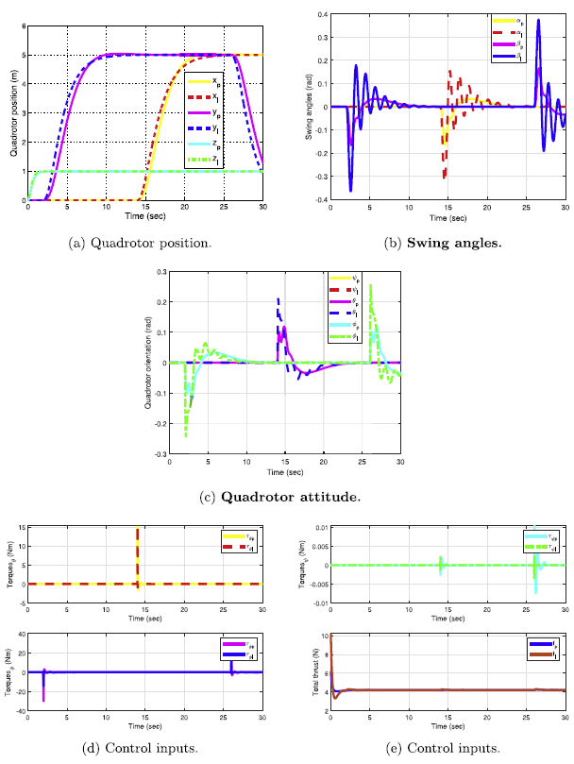





Gambar . Hasil perbandingan untuk hukum control nonlinier yang diusulkan dengan pengontrol

Tabel . Kinerja pengontrol dan pengontrol yang diusulkan

|  |  |  |  |  |
| --- | --- | --- | --- | --- |
| Kontrol | Sudut Swing | RMS (rad) | Ts (s) | Ms (rad) |
| $$u_{0}$$ | $$α$$ | 0.0190 | 8 | 0.2147 |
| $$u_{T}$$ | $$α$$ | 0.0157 | 8 | 0.1693 |
| $$u_{l}$$ | $$α$$ | 0.0442 | 10 | 0.3316 |
| $$u_{0}$$ | $$β$$ | 0.0211 | 9.8 | 0.2408 |
| $$u_{T}$$ | $$β$$ | 0.0159 | 8 | 0.1710 |
| $$u_{l}$$ | $$β$$ | 0.0445 | 9 | 0.3665 |

Eksperimen numerik telah menunjukkan bahwa kinerja pengontrol yang diusulkan cocok untuk tujuan membawa beban, dengan penekanan ayunan atau sudut osilasi muatan mendapatkan settling time yang lebih rendah dan ayunan maksimum yang lebih rendah dibandingkan dengan kontrol lainnya.

### Trajectory Generation for Swing-Free Manuevers of a Quadrotor with Suspended Payload: A Dynamic Programming Approach (Ivana Palunko, Rafael Fierro, dan Patricio Cruz, 2012)

Terbang dengan muatan yang tersuspensi dapat menjadi tugas yang sangat menantang dan terkadang berbahaya karena muatan yang tersuspensi secara signifikan mengubah karakteristik penerbangan dari quadrotor. Melacak lintasan quadrotor bebas ayunan yang gesit dengan beban tersuspensi sangatlah dibutuhkan dalam penelitian ini. Pada penelitian ini menerapkan teknik pemrograman dinamis yang memastikan pelacakan lintasan bebas ayunan dengan simulasi numerik dan eksperimen.

**Metode**

Pemrograman dinamis didasarkan pada prinsip optimalitas. Urutan keputusan yang optimal memiliki sifat bahwa apapun keadaan awalnya, keputusan yang tersisa harus optimal untuk masalah yang tersisa. Metode penerapan pemrograman dinamis diuraikan ke discrete-time piecewise linear system. Ivana, dkk. mendefinisikan bentuk umum dari sistem waktu diskrit dengan:

|  |  |
| --- | --- |
| $$q_{k+1}=A_{k}q_{k}+B_{k}u_{k}$$ | (2.17) |

Diberikan keadaan awal $q_{0}$, sehingga perlu menemukan rangkaian input optimal yang akan meminimalkan fungsi tujuan skalar dengan persamaan:

|  |  |
| --- | --- |
| $$Г\left(q,u\right)=\sum_{k=1}^{N}{Γ_{k}(q_{k}, u_{k})}$$ | (2.18) |

dengan

|  |  |
| --- | --- |
| $$Γ_{k}=γ_{k}+q_{k}^{T}y_{k}+\frac{1}{2}\left[q_{k}^{T}Q_{k}q_{k}+2q_{k}^{T}R_{k}u_{k}+u_{k}^{T}S_{k}u_{k}\right]$$ | (2.19) |

Fungsi tujuan ini dapat disusun sebagai kuadratik dalam input $u_{k}$ dan menyatakan $q_{k}$ seperti yang ditunjukkan pada persamaan di atas, di mana $γ_{k}$, $y_{k}$, $Q_{k}$, $R_{k}$, dan $S_{k}$ adalah nilai koefisien.

Dasar dari pemrograman dinamis adalah fungsi nilai optimal. Mulai dari titik manapun i, urutan optimal dapat dihitung mundur secara rekursif menjadi i = 1. Dengan demikian, bentuk fungsi nilai optimal adalah:

|  |  |
| --- | --- |
| $$ᴧ_{i}=\min_{(u_{i},…, u_{N})}{\sum_{k=1}^{N}{Γ_{k}(q_{k}, u_{k})}}$$ | (2.20) |

dengan

|  |  |
| --- | --- |
| $$ᴧ_{i}\left(q_{i}\right)=ζ_{i}+q_{i}^{T}ν_{i}+\frac{1}{2}q_{i}^{T}W_{i}q_{i}$$ | (2.21) |

Karena fungsi tujuan berbentuk kuadrat, maka fungsi nilai optimal juga akan didefinisikan sebagai kuadrat, di mana $ζ_{i}$, $ν_{i}$, $W_{i}$, dan $z_{i}$ adalah koefisiennya. Menggunakan prinsip optimalitas Bellman, relasi rekursif backward atau mundur sekarang dapat dibentuk:

|  |  |
| --- | --- |
| $$ᴧ_{i}=\min_{u_{i}}{(Γ_{i}+ᴧ_{i+1})}$$ | (2.22) |

Jika disubtitusikan ke dalam persamaan sebelumnya dan disederhanakan, maka menjadi:

|  |  |
| --- | --- |
| $$ζ_{i}+q_{i}^{T}ν_{i}+\frac{1}{2}q_{i}^{T}W_{i}q_{i}=\min_{u_{i}}{(ζ_{i+1}+q_{i+1}^{T}ν_{i+1}+\frac{1}{2}q_{i+1}^{T}W_{i+1}q_{i+1}+γ_{i}+q_{i}^{T}y_{i}+u_{i}^{T}z_{i}+\frac{1}{2}(q_{i}^{T}Q_{i}q_{i}+2q_{i}^{T}R_{i}u_{i}+u_{i}^{T}S_{i}u_{i}))}$$ | (2.23) |
| $$ζ_{i}+q_{i}^{T}ν_{i}+\frac{1}{2}q_{i}^{T}W_{i}q_{i}=\min_{u_{i}}{(ζ_{i+1}+γ_{i}+q_{i}^{T}h_{4i}+u_{i}^{T}h_{5i}+\frac{1}{2}(q_{i}^{T}H_{1i}q_{i}+2q_{i}^{T}H_{2i}u_{i}+u_{i}^{T}H_{3i}u_{i}))}$$ | (2.24) |

Diferensialkan ruas kanan terhadap $u_{i}$, kemudian disamakan dengan nol menghasilkan:

|  |  |
| --- | --- |
| $$u_{i}=-H_{3i}^{-1}\left[H_{3i}q_{i}+h_{5i}\right]$$ | (2.25) |

Jika disubtitusikan kembali, maka didapatkan persamaan rekursif berikut:

|  |  |
| --- | --- |
| $$ζ_{i}=ζ_{i+1}+γ_{i}-\frac{1}{2}h_{5i}H_{3i}^{-1}h_{5i}$$ | (2.26) |
| $$ν_{i}=h_{4i}-H_{2i}H_{3i}^{-1}h_{5i}$$ | (2.27) |
| $$W_{i}=H_{1i}-H_{2i}H_{3i}^{-1}H_{2i}^{T}$$ | (2.28) |

di mana

|  |  |
| --- | --- |
| $$H_{1i}=Q_{i}+A_{i}^{T}W_{i+1}A_{i}$$ | (2.29) |
| $$H_{2i}=R_{i}+A_{i}^{T}W_{i+1}B_{i}$$ | (2.30) |
| $$H_{3i}=S_{i}+B_{i}^{T}W_{i+1}B_{i}$$ | (2.31) |
| $$h_{4i}=y_{i}+A_{i}^{T}ν_{i+1}$$ | (2.32) |
| $$h_{5i}=z_{i}+B_{i}^{T}ν_{i+1}$$ | (2.33) |

dengan nilai inisial:

|  |  |
| --- | --- |
| $$ζ_{N}=γ_{N}$$ $$ν_{N}=y_{N}$$ $$W_{N}=Q_{N}$$ | (2.34) |

Prosedur penerapan algoritma ini adalah sebagai berikut:

1. Menentukan $ν_{N}$ dan $W_{N}$ menggunakan nilai inisial. Seperti yang akan ditunjukkan, $y_{N}$ dan $Q_{N}$ dapat diekstraksi langsung dari fungsi tujuan.
2. Menghitung $ν_{i}$ dan $W_{i}$ secara rekursif untuk $i=N-1$ sampai $i=1$ menggunakan persamaan (26), (27), dan (28) sambil menyimpan matriks $H_{3i}^{-1}$, $H_{2i}^{T}$, dan $h_{5i}$ selama proses berlangsung.
3. Menghitung $u_{i}$ dan $q_{i}$ secara rekursif untuk $i=1$ sampai $i=N-1$ masing-masing menggunakan persamaan (25) dan (17).

Kandidat paling sederhana untuk fungsi tujuan mengikuti prinsip energi minimum. Cara yang digunakan yaitu dengan menggunakan akselerasi lintasan sebagai input. Peneliti meningkatkan efisiensi komputasi dengan tetap mengizinkan batasan titik akhir nol untuk kecepatan lintasan.

**Simulasi**

Pertama, peneliti ingin menunjukkan ketahanan dari metode yang diusulkan sehubungan dengan dinamika aktuator yang tidak dimodelkan, kebisingan dan penundaan sistem. Dalam kasus tersebut aktuator adalah quadrotor yang model dan desain kontrol sikap disajikan dalam Sec. II-A. Karena quadrotor menunjukkan pelacakan lintasan yang hampir sempurna (Gambar. 2.2 (a), Gambar. 2.2 (b) dan Gambar. 2.2 (c)) dalam algoritma DP, peneliti menganggap pelacakan sempurna, yaitu, model quadrotor nonlinear penuh digantikan oleh integrator ganda.

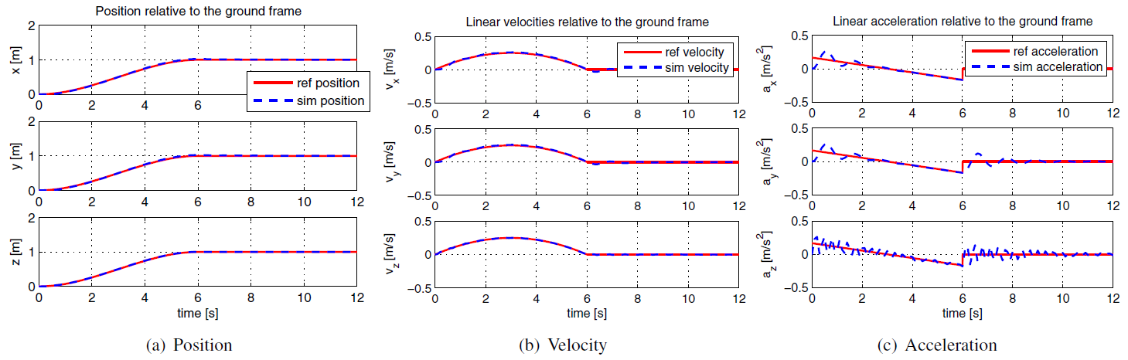

## Gambar 2.2 Lintasan quadrotor melacak lintasan kubik awal

Kinerja pelacakan lintasan bebas ayunan dalam kasus yang ideal ditunjukkan pada Gambar. 2.3 (a). Namun, pada Gambar 2.2(c) peneliti melihat bahwa $\ddot{e}$ = 0 di mana $\ddot{e}$ merepresentasikan error pelacakan akselerasi dari sebuah quadrotor. Oleh karena itu, jika kita menggunakan model nonlinier penuh dengan pengontrol sikap untuk pelacakan lintasan bebas ayun, kita dapat melihat bahwa kinerjanya berbeda dari pada kasus ideal (Gambar. 2.3(b)) tetapi masih memuaskan. Dengan mengimplementasikan metode yang diusulkan pada sistem eksperimental (Gambar. 2.3(c)), kami melihat bahwa kinerja memburuk karena pelacakan yang tidak sempurna.

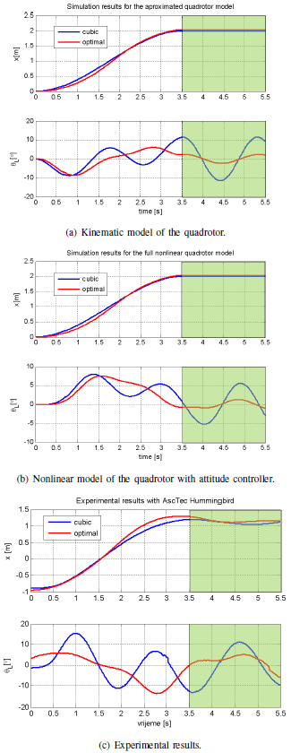

(a) (b)



(c)

## Gambar 2.3 Ketangguhan metode yang diusulkan mengingat dinamika quadrotor yang tidak dimodelkan dengan hasil respon (a)Model kinematika dari quadcopter, (b)Model nonlinier dari quadcopter dengan pengontrol attitude, dan (c)Hasil eksperimen

Di sisi lain, pelemahan sudut perpindahan beban $ф_{L}$ dan $θ_{L}$ dicapai seperti yang ditunjukkan pada Gambar 2.4(a) dan Gambar 2.4(b). Oleh karena itu, metode yang diusulkan cukup kuat dan menunjukkan kinerja yang baik bahkan dengan pelacakan lintasan yang kurang sempurna.

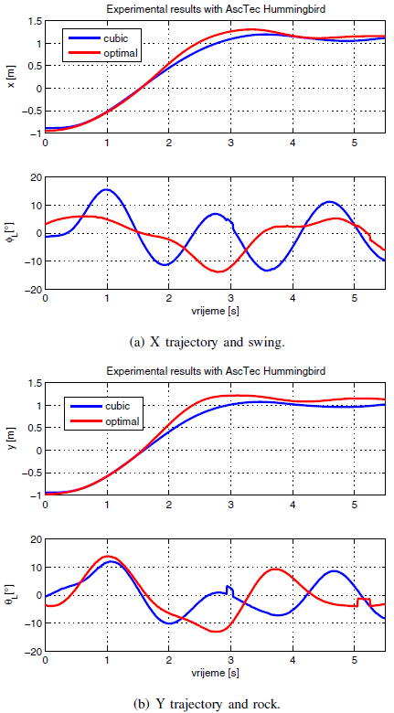

## Gambar 2.4 Hasil eksperimen untuk pelacakan lintasan bebas ayunan dengan (a) Trajektori x dan swing serta (b) Trajektori y dan rock

Lintasan optimal yang diperoleh menekan sisa osilasi hingga kurang dari 5% dari besaran osilasi awal yaitu 6,15°. Algoritma membutuhkan tiga lintasan sebelum mencapai konvergensi dengan waktu komputasi 0,75 detik.

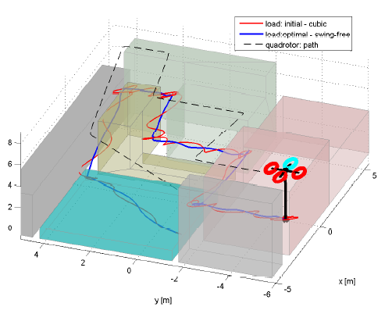

## Gambar 2.5 Representasi 3D dari lintasan dengan mempertimbangkan banyak titik jalan dengan rintangan

### Stability Research of Quadcopter UAV under Unstable Wind (Zhang Haidong, dkk., 2021)

Salah satu penelitian mengenai stabilitas UAV quadcopter yang dipengaruhi oleh angin dibahas oleh Zhang Haidong, dkk. tahun 2021 di IEEE. Zhang dkk membahas tentang kontrol sikap quadcopter dibawah aksi medan angin eksternal. Angin tersebut memiliki variasi berupa angin dasar, hembusan, gradien, dan acak. Dengan menganalisis variasi angin yang tidak stabil dan keadaan pergerakan UAV quadrotor, dapat diperoleh kecepatan angin maksimum agar UAV dapat tetap melayang di bawah gangguan angin.

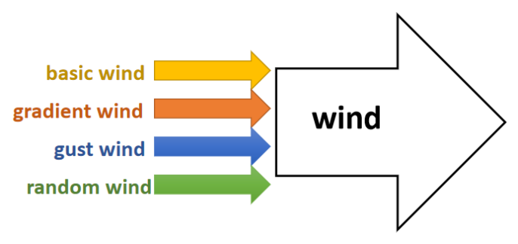

## Gambar 2.6 Variasi angin

**Metode**

Pada penelitian ini, diperlukan pemodelan medan angin untuk menentukan kecepatan angin maksimum agar UAV quadrotor tetap stabil.

Kecepatan angin dasar digunakan untuk menggambarkan nilai dasar gaya angin dan karakteristik kecepatan angin lainnya dilapiskan berdasarkan kecepatan angin dasar. Ini memiliki karakteristik stabil dan diwakili oleh nilai konstanta $k$.

|  |  |
| --- | --- |
| $$V_{b}=k$$ | (2.35) |

di mana, $V_{b}$ adalah kecepatan angin dasar, $k$ adalah nilai konstanta.

Kecepatan angin dasar digunakan untuk menggambarkan nilai dasar gaya angin di seluruh proses, dan karakteristik kecepatan angin lainnya dilapiskan berdasarkan kecepatan angin dasar. Ini memiliki karakteristik stabil dan diwakili oleh nilai konstanta k.

Angin hembusan menunjukkan kesegeraan angin, yang dinyatakan oleh fungsi trigonometri. Dengan cara ini, ia tidak hanya mencerminkan karakteristik hembusan sementara, tetapi juga mencerminkan periodisitasnya dalam periode waktu yang singkat:

|  |  |
| --- | --- |
| $$V_{g}=\left\{\begin{aligned}0,(t<t_{1} atau t>t_{1}+T_{g} \\ \frac{V_{g max}}{2}\left(1-\cos\left(2π\frac{t-t_{1}}{T_{g}}\right)\right),(t_{1}≤t≤t_{1}+T_{g}\end{aligned}\right.$$ | (2.36) |

Pada persamaan di atas, $V_{g}$ adalah kecepatan angin kencang, dan $V_{g max}$ adalah kecepatan angin gradien; $t$ adalah waktu permulaan, sedangkan $t_{1}$ adalah waktu akhir, dan $T_{g}$ adalah waktu ke-g.

Pada angin gradien, proses penambahan atau pengurangan angin, penulis menggunakan angin bertahap untuk merepresentasikannya dengan menggunakan fungsi potongan linear:

|  |  |
| --- | --- |
| $$V_{r}=\left\{\begin{aligned}0, \left(t≤t_{r_{1}} atau t≥t_{r_{2}}+T_{v}\right) \\ V_{r max}\frac{t-t_{r_{1}}}{t_{r_{2}}-t_{r_{1}}}, (t_{r_{1}}≤t≤t_{r_{2}}) \\ V_{r max},(t_{r_{2}}≤t≤t_{r_{2}}+T_{v}) \end{aligned}\right.$$ | (2.37) |

Dalam persamaan di atas, $V_{r}$ adalah kecepatan angin gradien; $V_{rmax}$ adalah kecepatan puncak gradien angin; $t_{r_{1}}$ adalah waktu awal; $t_{r_{2}}$ adalah waktu akhir; $T_{v}$ adalah waktu ke-v.

Kecepatan angin acak $V_{n}$ digunakan untuk menggambarkan keacakan kecepatan angin pada ketinggian penerbangan:

|  |  |
| --- | --- |
| $$V_{n}=V_{nmax}R_{am}\left(-1,1\right)\cos\left(ω_{n}t+ϕ_{n}\right)$$ | (2.38) |

Dalam persamaan di atas, $V_{n}$ adalah kecepatan angin acak; $V_{nmax}$ adalah kecepatan puncak angin acak; $R_{am}$ (-1,1) adalah bilangan acak terdistribusi seragam antara -1 dan 1.

Menurut penelitian Ademola dkk., ekspresi gaya angin dapat dihitung dengan persamaan

|  |  |
| --- | --- |
| $$f=\frac{1}{2}CρS\sin{θ}v^{2}$$ | (2.39) |

Di antara mereka, C mewakili koefisien viskositas udara, ρ mewakili kerapatan udara, S mewakili luas bidang drone, θ adalah sudut antara bidang drone dan bidang horizontal, dan N mewakili kecepatan angin. Viskositas dan densitas udara ditetapkan sebagai berikut:

|  |  |
| --- | --- |
| $$C=0.3$$ $$ρ=1.225 kg/m^{3}$$ | (2.40) |

**Simulasi**

ε adalah nilai antara 0 dan 1, kami menyebutnya faktor perubahan kecepatan angin, yaitu besaran yang menunjukkan seberapa cepat perubahan kecepatan angin di alam.

Komponen kecepatan angin berdasarkan rumus variasi angin ditunjukkan sebagai berikut:

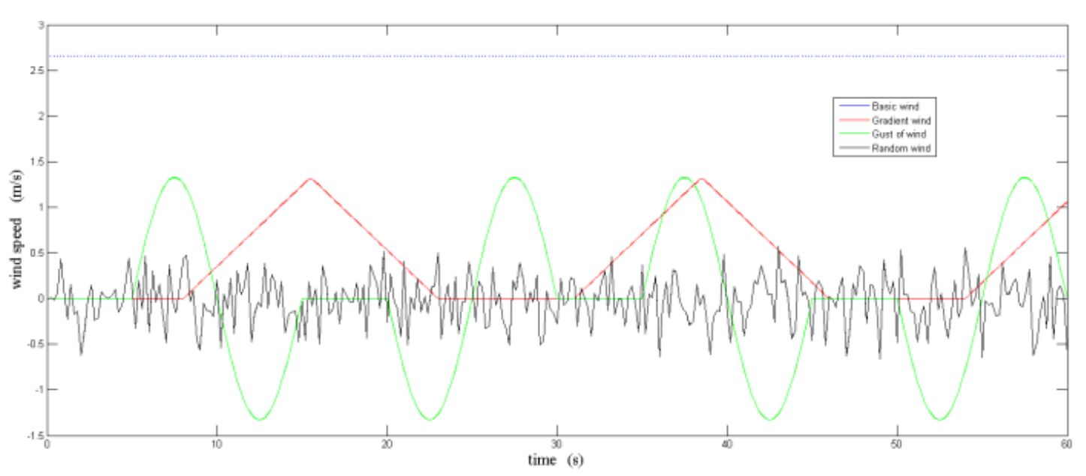

## Gambar 2.7. Grafik perubahan komponen kecepatan angin

Angin di alam bersifat acak dan terus berubah. Untuk memfasilitasi studi tentang pengaruh faktor perubahan kecepatan angin, dua angka acak angin acak dalam rumus angin acak ditetapkan sama, dan waktu mulai hembusan dan angin bertahap ditetapkan sama. Oleh karena itu, kecenderungan perubahan kecepatan angin terhadap waktu pada dasarnya sama.

Jika faktor perubahan kecepatan angin ε = 2.0 , sama dengan metode pada angin dasar, mencari angin dasar yang sesuai dengan kecepatan maksimum sebagai $V_{b}= 3.91m/s$. Variasi kecepatan angin dari waktu ke waktu ditunjukkan pada gambar di bawah ini.

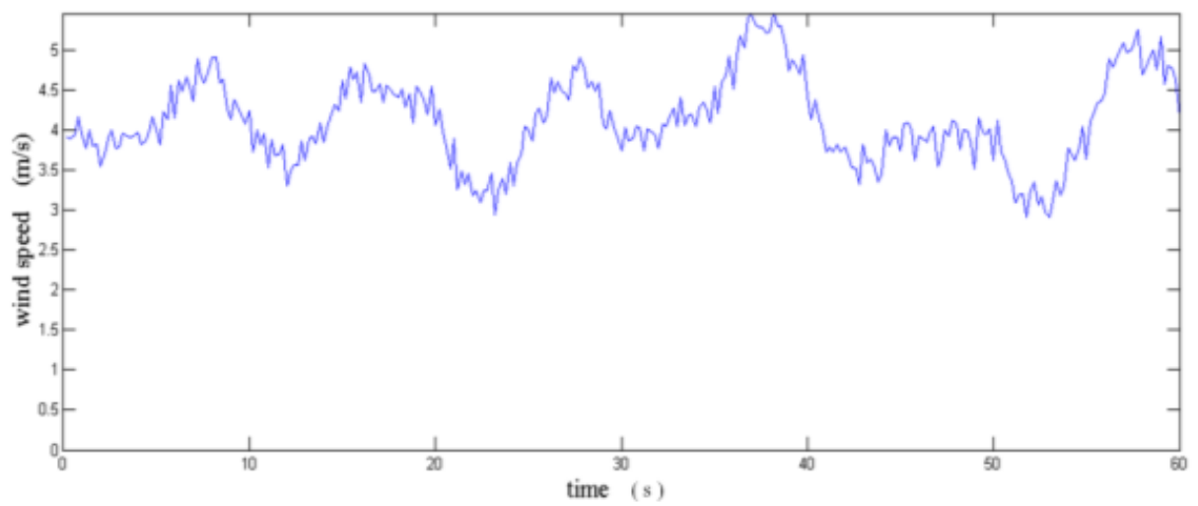

## Gambar 2.8 Diagram perubahan kecepatan angin saat kecepatan angin maksimum tercapai (ε = 0.2)

Ketika pergeseran jarak mengalami offset dari pusat target saat quadcopter melayang ditunjukkan pada gambar di bawah ini.

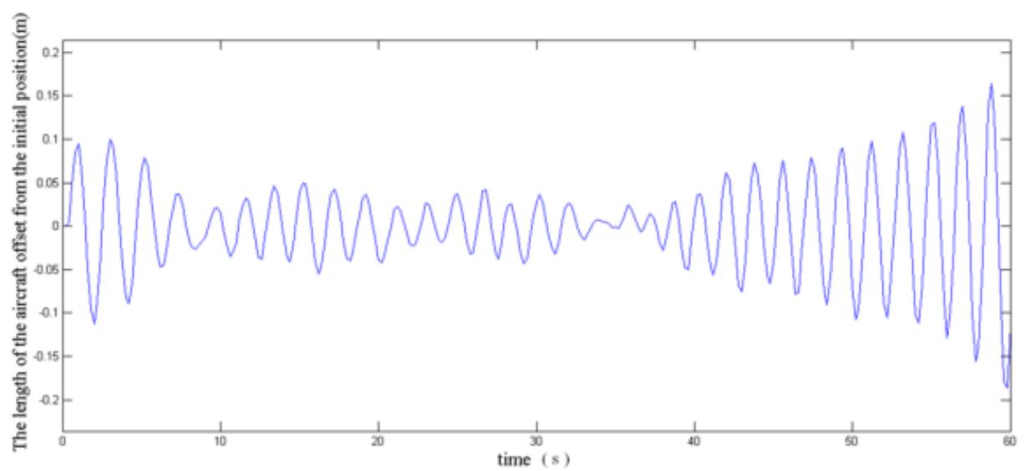

## Gambar 2.9 Diagram Variasi Pergeseran Offset Saat Kecepatan Angin Maksimum Kritis Tercapai (ε=0.2)

Seperti yang dapat dilihat dari gambar di atas, quadcopter dapat mempertahankan kondisi stabil dalam waktu 60 detik.

## Dasar Teori

### Unmanned Aerial Vehicle

Multikopter merupakan pesawat tanpa awak yang memiliki lebih dari 1 motor sebagai mekanis angkat dari flying platform dan baling-baling di tiap ujung-ujung kerangka utama. Bagian tengah digunakan untuk peletakan sumber daya (baterai), sistem kontrol, dan sensor dari multikopter. Sistem kontrol tersebut digunakan untuk mengatur kecepatan dari tiap-tiap motor sesuai dengan gerakan yang diinginkan. Contohnya adalah gerakan moving forward yang mana multikopter terbang dan bergerak maju dengan kecepatan tertentu. Pergerakan multikopter dipengaruhi oleh kecepatan putar pada setiap rotornya. Kecepatan putar masing – masing rotor dapat dikendalikan, sehingga nilai kecepatan setiap rotor dapat dipertahankan kestabilannya sesuai set point. Dengan begitu, pergerakan moving forward multikopter dapat berjalan secara stabil. Salah satu jenis multicopter adalah quadcopter. Sesuai Namanya, quadcopter memiliki 4 motor penggerak. Quadcopter umumnya menggunakan dua pasang baling-baling tetap yang identik, yaitu dua searah jarum jam (CW) dan dua berlawanan arah jarum jam (CCW).

Pada gambar di bawah ini menunjukkan konsep baling-baling atau propellers pada quadcopter. Arah putaran propellers terbagi menjadi dua arah putaran yang berbeda yaitu searah jarum jam / Clock Wise (CW) dan berlawanan arah jarum jam / Counter Clockwise (CCW). Motor yang berputar dengan searah jarum jam atau yaitu Clock Wise (CW) Yaitu motor C dan B sedangkan motor yang berputar berlawanan arah jarum jam yaitu motor A dan D. Perbedaan putaran pada setiap motor bertujuan agar tidak menyebabkan momen putar pada bodi quadopter. Gerakan dasar pada quadcopter terdiri dari empat gerakan, yaitu; Roll (bergerak menyamping), Pitch (bergerak maju mundur), Yaw (bergerak secara berotasi) dan Throttle (bergerak ke atas landing dan take off).

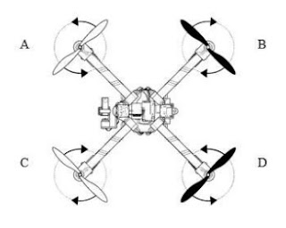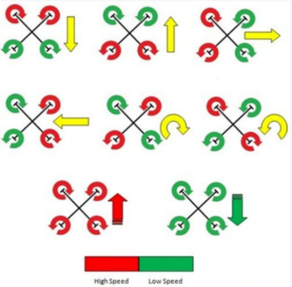

## Gambar 2.10 Konsep arah putar propeller quadcopter

Quadcopter bekerja berdasarkan daya angkat yang terjadi karena putaran baling-baling yang digerakkan oleh rotor atau motor listrik. Lift atau daya angkat biasanya berhubungan dengan sayap dari sebuah model airfoil fixed-wing, namun lift juga dapat dihasilkan oleh propellers.

Teori untuk menjelaskan lift atau daya angkat adalah Prinsip Bernoulli, yaitu aliran udara merupakan energi yang konstan, ketika udara mengalir pada bagian yang memiliki tekanan udara rendah, maka aliran udara tersebut akan semakin cepat. Berdasarkan prinsip Bernoulli, tekanan udara pada bagian atas bergerak lebih cepat dengan demikian tekanan menjadi rendah dibandingkan dengan bagian bawah yang aliran udaranya bergerak lebih lambat. Perbedaan tekanan udara tersebut menghasilkan gaya aerodinamik.

Pada Hukum Newton tentang Lift and deflection of the flow, lift dihasilkan karena adanya tekanan udara dan gaya tekan dari area wing, bahwa tekanan dari luas wing tidak menghasilkan gaya yang murni, akan tetapi dibutuhkan perbedaan tekanan untuk menghasilkan lift.

Perakitan quadcopter yang dengan spesifikasi dapat mengangkat beban dari muatan dan komponen lainnya serta memiliki kestabilan dengan perhitungan pusat gravitasi dari pembebanan tiap komponen yang digunakan sangatlah diperhatikan. Sebelum quadcopter dijalankan, hardware dan software harus dilakukan kalibrasi dan dipantau secara satu persatu untuk keandalan motor, ESC (Electronic Speed Control), GPS, dan flight controller pada flying board yang digunakan agar meminimalkan resiko terjadinya hal yang tidak diinginkan seperti konsleting pada motor, ESC, microcontroller pada flight controller dan terjadinya crash pada multirotor pada saat mengudara.

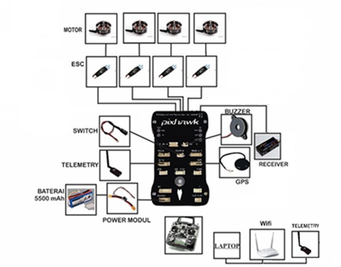

## Gambar 2.11 Diagram fisik sistem peralatan quadcopter

Pixhawk digunakan sebagai otak dari quadcopter. Pixhawk merupakan hardware dan software rotary wings yang didesain pada quadcoopter untuk mampu terbang secara otomatis dengan menggunakan pengolahan on-board visi komputer. Quadcoopter dioperasikan didalam dan diluar ruangan dengan GPS. Perangkat lunak dan sistem hardware disajikan dalam bentuk sebuah platform penelitian open-source yang memungkinkan pengolahan penuh pada quadcopter. Pixhawk memungkinkan quadcoopter terbang otomatis penuh tanpa radio link maupun perangkat pengolahan eksternal. Desain system memungkinkan untuk memanfaatkan kamera (misalnya sebagai dua pasang kamera stereo) untuk lokalisasi, pengenalan pola dan menghindari rintangan. Kamera dan unit pengukuran inersia (IMU) hardware disinkronkan dan dengan demikian memungkinkan visi - IMU ketat fusion. Pixhawk adalah sistem autopilot canggih yang dirancang oleh proyek PX4 terbuka hardware dan diproduksi oleh 3D Robotika.

Global Positioning System (GPS) adalah sistem navigasi berbasis satelit yang dapat dimanfaatkan dalam segala kondisi cuaca, di mana pun, kapan pun. GPS berfungsi sebagai penentu letak quadcopter diatas permukaan bumi. Apabila GPS belum terkalibrasi dengan baik, maka GCS akan menerima titik letak yang tidak akurat, bahkan bisa bergeser jauh dari titik aslinya. Maka persiapan yang matang sangat diperlukan untuk keamanan saat quadcopter di udara.

### Kestabilan Lyapunov

Metode linierisasi Lyapunov berkaitan dengan stabilitas lokal sistem nonlinier. Ini adalah formalisasi dari intuisi bahwa sistem nonlinier harus berperilaku serupa dengan pendekatan liniernya untuk gerakan rentang kecil. Karena semua sistem fisik secara inheren nonlinier, metode linierisasi Lyapunov berfungsi sebagai pembenaran mendasar untuk menggunakan teknik kontrol linier dalam praktiknya, yaitu menunjukkan bahwa desain yang stabil dengan kontrol linier menjamin stabilitas sistem fisik asli secara lokal.

Teorema metode linierisasi Lyapunov pada buku Applied Nonlinear Control yang ditulis oleh Slotine dan Li menyatakan bahwa:

* Jika sistem yang dilinearisasi benar-benar stabil (yaitu, jika semua nilai eigen A benar-benar berada di bidang kompleks separuh kiri), maka titik kesetimbangannya stabil secara asimtotik (untuk sistem nonlinier aktual).
* Jika sistem yang dilinearisasi tidak stabil (yaitu, jika setidaknya satu nilai eigen A benar-benar berada di bidang kompleks setengah kanan), maka titik kesetimbangannya tidak stabil (untuk sistem nonlinier).
* Jika sistem terlinearisasi sedikit stabil (yaitu, semua nilai eigen A berada di bidang setengah kiri kompleks, tetapi setidaknya salah satunya ada di sumbu Jw), maka seseorang tidak dapat menyimpulkan apa pun dari pendekatan linier (titik ekuilibrium mungkin stabil, stabil asimtotik, atau tidak stabil untuk sistem nonlinier).

### PID Control

Kontroler PID (*Proportional, Integral, Derivative*) merupakan kontroler untuk menentukan presisi suatu sistem instrumentasi dengan karakteristik adanya umpan balik pada sistem. Komponen kontrol PID ini terdiri dari tiga jenis yaitu Proporsional, Integratif dan Derivatif. Elemen-elemen kontroler P, I, dan D bertujuan untuk mempercepat reaksi sebuah sistem, menghilangkan offset, dan menghasilkan perubahan awal yang besar.

Keluaran kontroler PID merupakan jumlahan dari keluaran kontroler proporsional, kontroler integral dan kontroler differensial. Sehingga, karakteristik kontroler PID sangat dipengaruhi dari besar nilai parameter P, I dan D. Penyetelan konstanta Kp, Ti, dan Td akan mengakibatkan penonjolan sifat dari masing-masing elemen.

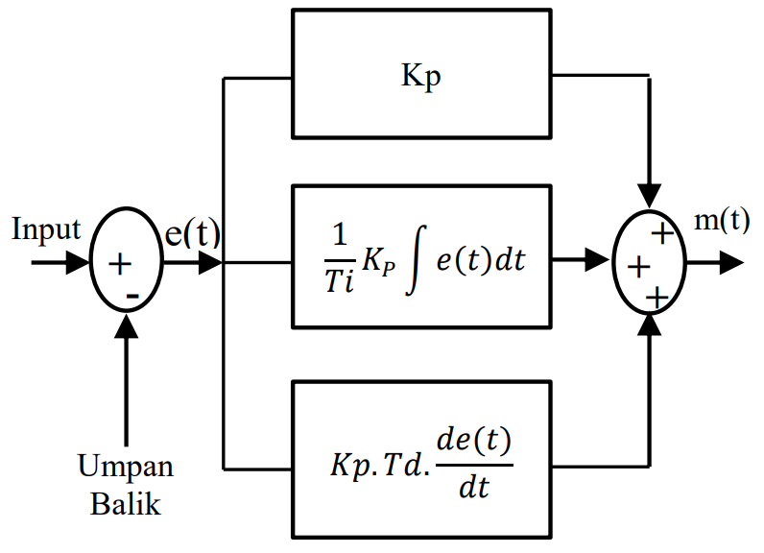

## Gambar 2.12 Diagram blok kontroler PID

### Model Predictive Control

Metode Model predictive control (MPC) adalah suatu sistem kendali yang menggunakan teknik finit horizon berdasarkan hasil prediksi plant. Pendekatan ini tunduk pada batasan state dan kontrol, di mana urutan input kontrol yang optimal dapat diperoleh dengan menyelesaikan kontroler MPC untuk mempersiapkan langkah pertama eksekusi optimalisasi control (Yaser dan Dongbing, 2018). Algoritme MPC mengoptimalkan perilaku sistem pada waktu mendatang di setiap interval kontrol yang telah ditentukan berdasarkan perhitungan input/output dari proses menggunakan model sistem dan pengukuran langsung dalam sistem.

|  |  |
| --- | --- |
| $$J=x_{N}^{T}Px_{N}+\sum_{i=t}^{N-1}{x_{i}^{T}Qx_{i}+u_{i}^{T}Ru_{i}}$$ | (2.41) |

atau

|  |  |
| --- | --- |
| $$J={\left(x_{N+k}-x_{N+k}^{*}\right)}^{T}P\left(x_{N+k}-x_{N+k}^{*}\right)+\sum_{t=k}^{N+k-1}{[{\left(x_{t}-x_{t}^{*}\right)}^{T}Q\left(x_{t}-x_{t}^{*}\right)+u_{t}^{T}Ru_{t}]}$$ | (2.42) |

di mana keadaan sebenarnya dan keadaan yang diinginkan masing-masing dilambangkan dengan $x_{N}$ dan $x_{N}^{*}$, dan keadaan referensi dilambangkan dengan $x_{k}^{*}$. Horizon prediksi dilambangkan dengan $N$. P dan Q disajikan oleh matriks keadaan semidefinit positif dan R disajikan oleh matriks definit positif.

Batasan optimisasi untuk permasalahan nonlinier MPC pada setiap waktu ke-k adalah:

|  |  |
| --- | --- |
| $$\min_{u_{k}}{x_{N}^{T}Px_{N}+\sum_{i=t}^{N-1}{x_{i}^{T}Qx_{i}+u_{i}^{T}Ru_{i}}}$$ | (2.43) |

dengan subject

$x_{k+1}=f\left(x_{k}, u_{k}\right)$

$x_{k}∈X$, $X=\{x_{kmin}≤x_{k}≤x_{kmax}\}$ (batasan state)

$u_{k}∈U$, $U=\{u_{kmin}≤u_{k}≤u_{kmax}\}$ (batasan pengontrol)

### Angin sebagai Gangguan Eksternal

**Sudut Pandang Kecepatan**

Kecepatan udara adalah prasyarat untuk model dinamis UAV. Kecepatan udara dapat dianggap sebagai kecepatan relatif pesawat terhadap udara, berdasarkan sistem koordinat inersia $F^{i}$, kecepatan udara $V_{a}$ akan diwakili oleh jumlah vektor dari kecepatan ground $V_{g}$ dan kecepatan aliran udara $V_{f}$

|  |  |
| --- | --- |
| $$V_{a}=V_{g}+V_{f}$$ | (2.44) |

Proyeksi $V_{a}$ ke sistem koordinat tubuh $F^{b}$ diberikan

|  |  |
| --- | --- |
| $$V_{a}^{b}=u_{a}*i^{b}+ν_{a}*j^{b}+w_{a}*k^{b}={\left(u_{a}, ν_{a}, w_{a}\right)}^{T}$$ | (2.45) |

di mana $u_{a}$, $ν_{a}$, dan $w_{a}$ adalah komponen kecepatan udara yang diproyeksikan ke arah sumbu $i^{b}$, sumbu $j^{b}$, dan sumbu $k^{b}$ dari kerangka bodi. Kita dapat menyatakan sudut serang $α$ dan sudut selip $β$ sebagai

|  |  |
| --- | --- |
| $$α=\tan^{-1}\left(\frac{w_{a}}{u_{a}}\right)$$ $$β=\sin^{-1}\left(\frac{ν_{a}}{\sqrt{u_{a}^{2}+ν_{a}^{2}+w_{a}^{2}}}\right)$$ | (2.46) |

Nilai beberapa turunan aerodinamis pada model matematis UAV akan dipengaruhi oleh sudut serang $α$ dan sudut sidelip $β$.

Singkatnya, semua jenis angin mengubah airspeed UAV, sehingga mengubah sudut serang dan sudut sidelip, yang memengaruhi nilai turunan aerodinamis, dan akhirnya menyebabkan gangguan pada gaya resultan dan torsi resultan UAV.

**Sudut pandang gaya**

Menurut sudut pandang ini, efek dari bagian yang tidak seragam dari medan aliran dianggap sebagai gaya eksternal pada UAV. Ini adalah fakta yang terkenal bahwa gaya interaksi adalah alasan penting untuk perubahan keadaan kinetik objek, dan gaya yang disebabkan oleh udara disebut sebagai hambatan.

Berdasarkan dinamika fluida, gaya hambat adalah gaya yang bekerja berlawanan dengan gerak relatif benda apa pun, yang memiliki kecepatan relatif terhadap fluida di sekitarnya, dan besarnya bergantung pada sifat fluida dan ukuran, bentuk, dan kecepatan fluida. obyek. Salah satu cara untuk mengungkapkan ini adalah dengan menggunakan persamaan drag

|  |  |
| --- | --- |
| $$F_{D}=\frac{1}{2}ρv^{2}C_{D}S$$ | (2.47) |

di mana $F_{D}$ adalah gaya drag, $ρ$ adalah kerapatan fluida, $v$ adalah kecepatan benda relatif terhadap fluida, $S$ adalah luas penampang, dan $C_{D}$ adalah koefisien seret, yang merupakan bilangan tak berdimensi. Koefisien drag $C_{D}$ tergantung pada bilangan Reynolds Re yang diperoleh dari percobaan laboratorium, seperti garis yang ditunjukkan pada Gambar 2.13

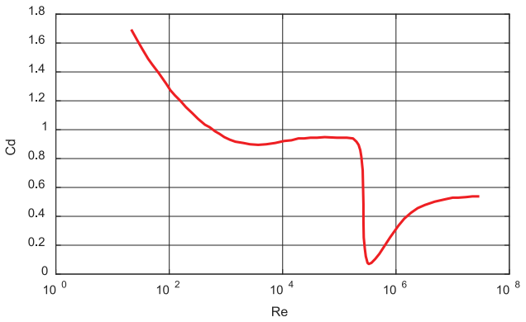

## Gambar 2.13 Variasi koefisien drag $C_{D}$ dengan bilangan Reynolds Re.

Karena ketidakpastiannya, pengaruh aliran turbulen biasanya dipelajari melalui gaya tarik. Menurut fungsi spektral aliran turbulen yang dinyatakan oleh

Fungsi spektral Dryden

|  |  |
| --- | --- |
| $$\left\{\begin{aligned}Φ_{u}\left(Ω\right)=σ_{u}^{2}\frac{L_{u}}{π}∙\frac{1}{1+{\left(L_{u}Ω\right)}^{2}} \\ Φ_{v}\left(Ω\right)=σ_{v}^{2}\frac{L_{v}}{π}∙\frac{1+12{\left(L_{v}Ω\right)}^{2}}{{\left(1+{\left(L_{v}Ω\right)}^{2}\right)}^{2}} \\ Φ_{w}\left(Ω\right)=σ_{w}^{2}\frac{L_{w}}{π}∙\frac{1+12{\left(L_{w}Ω\right)}^{2}}{{\left(1+4{\left(L_{w}Ω\right)}^{2}\right)}^{2}}\end{aligned}\right.$$ | (2.48) |

Fungsi spektral Von Karman

|  |  |
| --- | --- |
| $$\left\{\begin{aligned}Φ_{u}\left(Ω\right)=σ_{u}^{2}\frac{L_{u}}{π}∙\frac{1}{{\left(1+{\left(aL_{u}Ω\right)}^{2}\right)}^{5/6}} \\ Φ_{v}\left(Ω\right)=σ_{v}^{2}\frac{L_{v}}{π}∙\frac{1+(8/3){\left(2aL_{v}Ω\right)}^{2}}{{\left(1+{2a\left(L_{v}Ω\right)}^{2}\right)}^{11/6}} \\ Φ_{w}\left(Ω\right)=σ_{w}^{2}\frac{L_{w}}{π}∙\frac{1+(8/3){\left(2aL_{w}Ω\right)}^{2}}{{\left(1+2a{\left(L_{w}Ω\right)}^{2}\right)}^{11/6}}\end{aligned}\right.$$ | (2.49) |

pada sistem koordinat benda, gaya hambat dapat dinyatakan sebagai

|  |  |
| --- | --- |
| $$F_{flow}^{b}=\frac{1}{2}ρC_{D}S{\left(W_{u,v,w}∙Φ_{u,v,w}\right)}^{2}$$ | (2.50) |

di mana $W_{u}$, $W_{v}$, dan $W_{w}$ adalah tiga white noise Gaussian yang saling independen.

# METODOLOGI PENELITIAN

Pada bagian ini diuraikan desain, metode, atau pendekatan yang digunakan dalam menjawab permasalahan penelitian untuk mencapai tujuan penelitian, serta tahapan penelitian secara rinci, singkat dan jelas. Uraian tersebut meliputi tahapan konseptual, model, sistem, parameter, dan rancangan penelitian yang akan digunakan.

Jenis multicopter yang digunakan yaitu jenis quadcopter dengan parameter-parameter sebagai berikut.

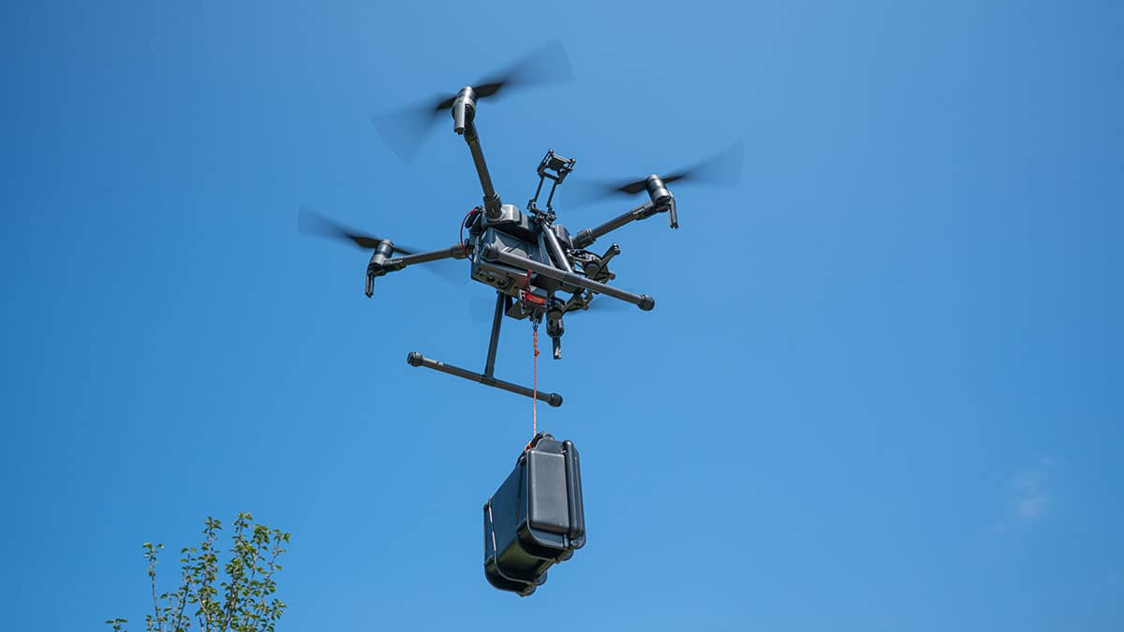

## Gambar 3.1 Quadcopter dengan muatan tergantung

## Table 3.1 Parameter quadcopter

|  |  |  |
| --- | --- | --- |
| Parameter | Nilai | Unit |
| Berat tanpa muatan | 4 | kg |
| Panjang lengan | 0.4 | m |

Parameter-parameter dari quadcopter dapat berubah sewaktu-waktu karena adanya perubahan parameter yang diterapkan pada quadcopter ataupun tambahan parameter yang belum dicantumkan sebelumnya untuk menunjang keberhasilan penelitian ini.

Modifikasi tingkat tekanan atmosfer yang akan berpengaruh terhadap tingkat kekuatan angin. Faktanya, tingkat tekanan atmosfer sangat berpengaruh terhadap aircraft yang sedang melayang atau terbang di udara. Pada peneilitian ini quadcopter juga dirancang bergerak secara *autonomous*. Sehingga peneliti akan berfokus dalam kontrol nonlinier dalam menjaga stabilitas quadcopter apabila tingkat tekanan atmosfer yang dilalui memiliki kepadatan partikel yang berbeda-beda.

## Kinematika Quadcopter

**Sudut Euler**

Menurut Fancesco, sebelum menjelaskan model matematis quadrotor, perlu untuk memperkenalkan koordinat referensi di mana menggambarkan struktur dan posisinya. Untuk quadrotor, dimungkinkan untuk menggunakan dua sistem referensi. Pertama adalah kerangka referensi bodi atau tubuh dan yang kedua adalah kerangka referensi earth atau bumi.

Kerangka acuan bodi menggambarkan gerakan quadrotor sehubungan dengan asal lokal dari kerangka bodi (pada quadrotor itu sendiri). Pada kendaraan udara, pusat massa kendaraan sering dianggap sebagai titik asal rangka bodi. Alasan utama untuk menggunakan representasi rangka bodi dalam perhitungan ini adalah lebih intuitif untuk mempertimbangkan orientasi atau sikap wahana. Diberikan definisi untuk kerangka tubuh, kerangka acuan global harus didefinisikan juga. Referensi bumi dapat menginterpretasikan dan melacak posisi referensi bergerak.

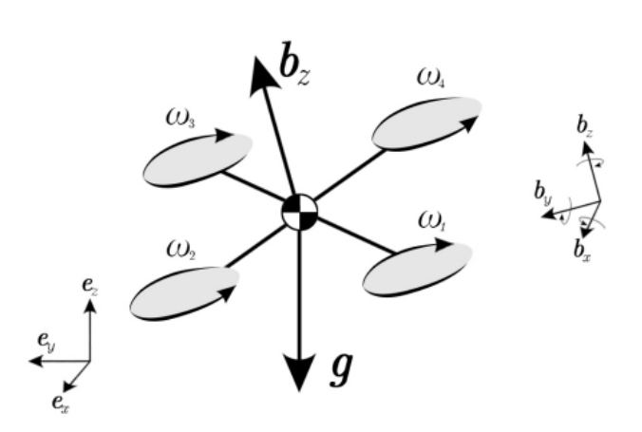

## Gambar 3.2. Representasi Kerangka Koordinat Bumi dan Kerangka Referensi Tubuh

Kinematika quadcopter dapat menggambarkan setiap keadaan quadcopter yang bervariasi terhadap waktu dengan mendefinisikan kerangka referensi tubuh dan representasi kerangka referensi bumi serta memperoleh hubungan antara dua kerangka koordinat menggunakan matriks rotasi sudut Euler. Sudut Euler adalah tiga sudut yang diperkenalkan oleh Leonhard Euler untuk menggambarkan orientasi benda tegar. Untuk menggambarkan orientasi seperti itu dalam ruang Euclidean 3 dimensi, diperlukan tiga parameter, seperti sudut ZYX Euler.

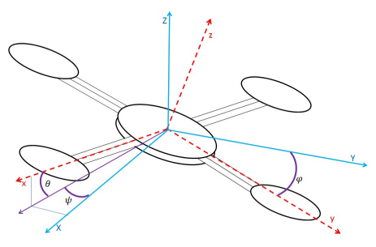

## Gambar 3.3 Sudut Euler

Untuk menggambarkan pergerakan quadcopter dalam kerangka tubuh, sudut rotasi untuk quadcopter diwakili oleh notasi sudut Euler, seperti yang dijelaskan di bawah ini.

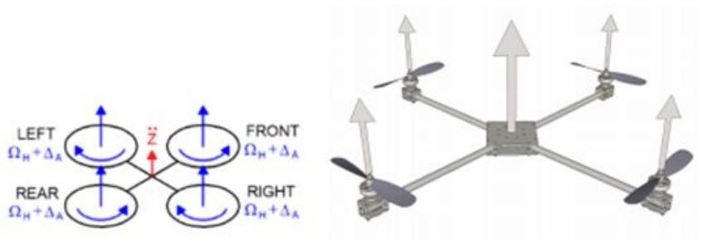

## Gambar 3.4 Thrust

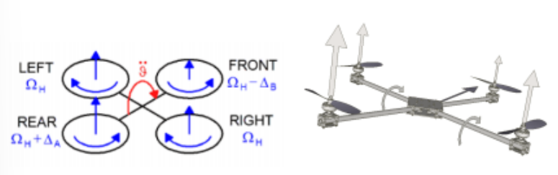

## Gambar 3.5 Pitch

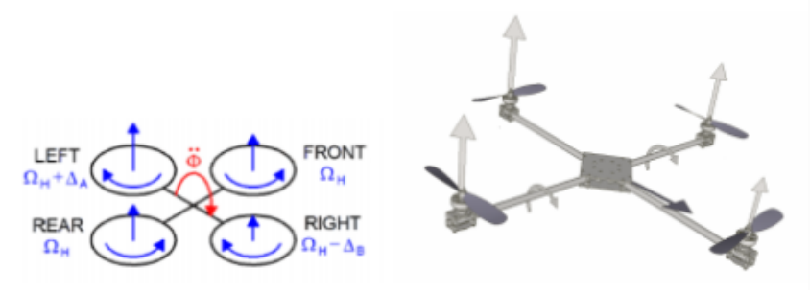

## Gambar 3.6 Roll

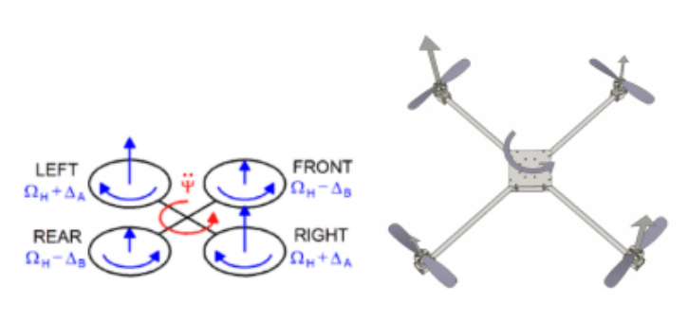

## Gambar 3.7 Yaw

Berdasarkan hal di atas, didefinisikan matriks rotasi untuk mendapatkan koordinat orientasi quadcopter dari rangka bodi didefinisikan sebagai berikut.

|  |  |
| --- | --- |
| $$R_{x}\left(ϕ\right)=\left[\begin{matrix}1 & 0 & 0 \\ 0 & \cos{ϕ} & -\sin{ϕ} \\ 0 & \sin{ϕ} & \cos{ϕ}\end{matrix}\right]$$ $$R_{y}\left(θ\right)=\left[\begin{matrix}\cos{θ} & 0 & \sin{θ} \\ 0 & 1 & 0 \\ -\sin{θ} & 0 & \cos{θ}\end{matrix}\right]$$ $$R_{z}\left(ψ\right)=\left[\begin{matrix}\cos{ψ} & -sin{ψ} & 0 \\ \sin{ψ} & \cos{ψ} & 0 \\ 0 & 0 & 1\end{matrix}\right]$$ | (3.1) |

Sehingga, matriks transformasi koordinat akhir yang diberikan oleh persamaan berikut.

$$R_{B}=R_{zyx}\left(ϕ,θ,ψ\right)=R_{z}\left(ψ\right).R_{y}\left(θ\right).R_{x}\left(ϕ\right)$$

$$=\left[\begin{matrix}\cos{θ}cos{ψ} & \sin{ϕ}\sin{θ\cos{ψ}}-\cos{ϕ}\sin{ψ} & \cos{ϕ}\sin{θ}cos{ψ}+\sin{ϕ}\sin{ψ} \\ \cos{θ\sin{ψ}} & \sin{ϕ}\sin{θ}sin{ψ}+\cos{ϕ}\cos{ψ} & \cos{ϕ}\sin{θ}sin{ψ}-\sin{ϕ}cos{ψ} \\ -\sin{θ} & \sin{ϕ}\cos{θ} & \cos{ϕ}\cos{θ}\end{matrix}\right]$$

|  |  |
| --- | --- |
|  | (3.2) |

Model matematis dari quadrotor menerapkan persamaan Newton dan Euler untuk gerakan 3D benda tegar. Tujuan dari bagian ini adalah untuk memperoleh pemahaman yang lebih mendalam tentang dinamika quadrotor dan untuk menyediakan model yang cukup andal untuk mensimulasikan dan mengendalikan perilakunya. Mari kita sebut ${\left[ x y z φ θ ψ\right]}^{T}$ vektor yang berisi posisi linier dan sudut quadrotor dalam bingkai bumi dan ${\left[ u v w p q r\right]}^{T}$ vektor yang berisi kecepatan linier dan sudut dalam bingkai bodi. Dari dinamika tubuh 3D, dapat disimpulkan bahwa dua kerangka acuan dihubungkan oleh hubungan berikut:

|  |  |
| --- | --- |
| $$v=R.v_{B}$$ $$ω=T.ω_{B}$$ | (3.3) |

di mana $v={\left[ \dot{x} \dot{y} \dot{z} \right]}^{T}∈R^{3}$, $ω = {\left[ \dot{φ} \dot{θ} \dot{ψ} \right]}^{T}∈R^{3}$, $v_{B}= {\left[ u v w\right]}^{T}∈R^{3}$, $ω_{B}= {\left[ p q r\right]}^{T}∈R^{3}$, dan T adalah matriks untuk transformasi sudut

|  |  |
| --- | --- |
| $$T=\left[\begin{matrix}1 & s\left(ϕ\right)t(θ) & s\left(ϕ\right)t\left(θ\right) \\ 0 & c(ϕ) & -s(ϕ) \\ 0 & \frac{s\left(ϕ\right)}{c\left(θ\right)} & \frac{c\left(ϕ\right)}{c\left(θ\right)}\end{matrix}\right]$$ | (3.4) |

di mana t(θ) = tan(θ), c(θ) = cos(θ), dan s(θ) = sin(θ), dst. Jadi, model kinematik quadrotor adalah:

|  |  |
| --- | --- |
| $$\dot{x}=w\left[s\left(ϕ\right)s\left(ψ\right)+c\left(ϕ\right)c\left(ψ\right)s\left(θ\right)\right]-v\left[c\left(ϕ\right)s\left(ψ\right)-c\left(ψ\right)s\left(ϕ\right)s\left(θ\right)\right]+u\left[c\left(ψ\right)c\left(θ\right)\right]$$ $$\dot{y}=v\left[c\left(ϕ\right)c\left(ψ\right)+s\left(ϕ\right)s\left(ψ\right)s\left(θ\right)\right]-w\left[s\left(ϕ\right)c\left(ψ\right)-s\left(ψ\right)c\left(ϕ\right)s\left(θ\right)\right]+u\left[s\left(ψ\right)c\left(θ\right)\right]$$ $$\dot{z}=w\left[c\left(ϕ\right)c\left(θ\right)\right]-u\left[s\left(θ\right)\right]+v\left[c\left(θ\right)s\left(ϕ\right)\right]$$ $$\dot{ϕ}=p+r\left[c\left(ϕ\right)t\left(θ\right)\right]+q\left[s\left(ϕ\right)t\left(θ\right)\right]$$ $$\dot{θ}=q\left[c\left(ϕ\right)\right]-r\left[s\left(ϕ\right)\right]$$ $$\dot{ψ}=r\frac{c\left(ϕ\right)}{c\left(θ\right)}+q\frac{s\left(ϕ\right)}{c\left(θ\right)}$$ | (3.5) |

**Model Matematis Quadrotor**

Hukum Newton menyatakan hubungan matriks berikut untuk gaya total yang bekerja pada quadrotor:

|  |  |
| --- | --- |
| $$m\left(ω_{B}∧v_{B}+{\dot{v}}_{B}\right)=f_{B}$$ | (3.6) |

di mana m adalah massa quadrotor, ∧ adalah perkalian silang, dan $f_{B}= {\left[ fx fy fz \right]}^{T} ∈ R^{3}$ adalah gaya total. Persamaan Euler memberikan torsi total yang diterapkan pada quadrotor:

|  |  |
| --- | --- |
| $$I.{\dot{ω}}_{B}+ω_{B}∧\left(I.ω_{B}\right)=m_{B}$$ | (3.7) |

di mana $m_{B}= {\left[ mx my mz \right]}^{T}∈R^{3}$ adalah torsi total dan I adalah matriks inersia diagonal:

|  |  |
| --- | --- |
| $$I=\left[\begin{matrix}I_{x} & 0 & 0 \\ 0 & I_{y} & 0 \\ 0 & 0 & I_{z}\end{matrix}\right]∈R^{3×3}$$ | (3.8) |

Jadi, model dinamik quadrotor pada rangka bodi adalah:

|  |  |
| --- | --- |
| $$f_{x}=m\left(\dot{u}+qw-rv\right)$$ $$f_{y}=m\left(\dot{v}-pw+ru\right)$$ $$f_{z}=m\left(\dot{w}+pv-qu\right)$$ $$m_{x}=\dot{p}I_{x}-qrI_{y}+qrI_{z}$$ $$m_{y}=\dot{q}I_{y}+prI_{x}-prI_{z}$$ $$m_{z}=\dot{r}I_{z}-pqI_{x}+pqI_{y}$$ | (3.9) |

Persamaan ini diasumsikan bahwa asal dan sumbu kerangka tubuh bertepatan dengan center of gravity dari quadrotor dan sumbu utama.

**Gaya dan Momen**

Gaya eksternal dalam kerangka tubuh, $f_{B}$ diberikan oleh:

|  |  |
| --- | --- |
| $$f_{B}=mgR^{T}.{\hat{e}}_{z}-f_{t}{\hat{e}}_{3}+f_{w}$$ | (3.10) |

di mana ${\hat{e}}_{z}$ adalah vektor satuan pada sumbu inersia $z$, ${\hat{e}}_{3}$ adalah vektor satuan pada sumbu $z$ bodi, $g$ adalah percepatan gravitasi, $f_{t}$ adalah daya dorong total yang dihasilkan oleh rotor dan $f_{w}= {\left[ f_{wx} f_{wy} f_{wz}\right]}^{T}∈R^{3}$ adalah gaya yang dihasilkan oleh angin pada quadrotor. Momen eksternal dalam rangka bodi, $m_{B}$ diberikan oleh

|  |  |
| --- | --- |
| $$m_{B}=τ_{B}-g_{a}+τ_{w}$$ | (3.11) |

di mana $g_{a}$ mewakili momen gyroscopic yang disebabkan oleh rotasi gabungan dari empat rotor dan bodi quadcopter, $τ_{B}= {\left[ τ_{x} τ_{y} τ_{z} \right]}^{T}∈R^{3}$ adalah torsi kontrol yang dihasilkan oleh perbedaan kecepatan rotor dan $τ_{w}= {\left[ τ_{wx} τ_{wy} τ_{wz} \right]}^{T}∈R^{3}$ adalah torsi yang dihasilkan oleh angin pada quadrotor. $g_{a}$ diberikan oleh

|  |  |
| --- | --- |
| $$g_{a}=\sum_{i=1}^{4}{J_{p}\left(ω_{B}∧{\hat{e}}_{3}\right){\left(-1\right)}^{i+1}Ω_{i}}$$ | (3.12) |

di mana $J_{p}$ adalah inersia masing-masing rotor dan $Ω_{i}$ adalah kecepatan sudut rotor ke-i. Berdasarkan penelitian Francesco, istilah $J_{p}$ ditemukan kecil dan, untuk alasan ini, momen giroskopik dihilangkan dalam formulasi kontroler. Jadi, model dinamis lengkap dari quadrotor dalam rangka bodi diperoleh dengan menggantikan ekspresi gaya pada:

|  |  |
| --- | --- |
| $$-mg\left[s\left(θ\right)\right]+f_{wx}=m\left(\dot{u}+qw-rv\right)$$ $$mg[c\left(θ\right)s\left(ϕ\right)+f_{wy}=m\left(\dot{v}-pw+ru\right)$$ $$mg\left[c\left(θ\right)c\left(ϕ\right)\right]+f_{wz}-f_{t}=m\left(\dot{w}+pv-qu\right)$$ $$τ_{x}+τ_{wx}=\dot{p}I_{x}-qrI_{y}+qrI_{z}$$ $$τ_{y}+τ_{wy}=\dot{q}I_{y}+prI_{x}-prI_{z}$$ $$τ_{z}+τ_{wz}=\dot{r}I_{z}-pqI_{x}+pqI_{y}$$ | (3.13) |

**Dinamika Aktuator**

Input yang dapat diterapkan ke sistem untuk mengontrol perilaku quadrotor terdapat 4 rotor. Umumnya, input kontrol yang dipertimbangkan adalah satu untuk dorongan vertikal dan satu untuk masing-masing gerakan sudut dengan nilai-nilai sebagai berikut:

|  |  |
| --- | --- |
| $$f_{t}=b\left(Ω_{1}^{2}+Ω_{2}^{2}+Ω_{3}^{2}+Ω_{4}^{2}\right)$$ $$τ_{x}=bl\left(Ω_{3}^{2}-Ω_{1}^{2}\right)$$ $$τ_{y}=bl\left(Ω_{4}^{2}-Ω_{2}^{2}\right)$$ $$τ_{z}=d(Ω_{4}^{2}+Ω_{2}^{2}-Ω_{3}^{2}-Ω_{1}^{2})$$ | (3.14) |

di mana $l$ adalah jarak antara rotor mana pun dengan pusat center of gravity, $b$ adalah faktor thrust dan $d$ adalah faktor drag. Jika disubtitusi ke persamaan sebelumnya, model dinamis dari quadrotor di rangka bodi menjadi:

|  |  |
| --- | --- |
| $$-mg\left[s\left(θ\right)\right]+f_{wx}=m\left(\dot{u}+qw-rv\right)$$ $$mg[c\left(θ\right)s\left(ϕ\right)]+f_{wy}=m\left(\dot{v}-pw+ru\right)$$ $$mg\left[c\left(θ\right)c\left(ϕ\right)\right]+f_{wz}-b\left(Ω_{1}^{2}+Ω_{2}^{2}+Ω_{3}^{2}+Ω_{4}^{2}\right)=m\left(\dot{w}+pv-qu\right)$$ $$bl\left(Ω_{3}^{2}-Ω_{1}^{2}\right)+τ_{wx}=\dot{p}I_{x}-qrI_{y}+qrI_{z}$$ $$bl\left(Ω_{4}^{2}-Ω_{2}^{2}\right)+τ_{wy}=\dot{q}I_{y}+prI_{x}-prI_{z}$$ $$d(Ω_{4}^{2}+Ω_{2}^{2}-Ω_{3}^{2}-Ω_{1}^{2})+τ_{wz}=\dot{r}I_{z}-pqI_{x}+pqI_{y}$$ | (3.15) |

**Model State-Space**

Mengatur vektor state dengan cara berikut:

|  |  |
| --- | --- |
| $$x={\left[\begin{matrix}ϕ & θ & ψ & p & q & r & u & v & w & x & y & z\end{matrix}\right]}^{T}∈R^{12}$$ | (3.16) |

adalah mungkin untuk menulis ulang persamaan dinamika quadrotor dalam state space:

|  |  |
| --- | --- |
| $$\dot{ϕ}=p+r\left[c\left(ϕ\right)t\left(θ\right)\right]+q\left[s\left(ϕ\right)t\left(θ\right)\right]$$ $$\dot{θ}=q\left[c\left(ϕ\right)\right]-r\left[s\left(ϕ\right)\right]$$ $$\dot{ψ}=r\frac{c\left(ϕ\right)}{c\left(θ\right)}+q\frac{s\left(ϕ\right)}{c\left(θ\right)}$$ $$\dot{p}=\frac{I_{y}-I_{z}}{I_{x}}rq+\frac{τ_{x}+τ_{wx}}{I_{x}}$$ $$\dot{q}=\frac{I_{z}-I_{x}}{I_{y}}pr+\frac{τ_{y}+τ_{wy}}{I_{y}}$$ $$\dot{r}=\frac{I_{x}-I_{y}}{I_{z}}pq+\frac{τ_{z}+τ_{wz}}{I_{z}}$$ $$\dot{u}=rv-qw-g\left[s\left(θ\right)\right]+\frac{f_{wx}}{m}$$ $$\dot{v}=pw-ru+g\left[s\left(ϕ\right)c\left(θ\right)\right]+\frac{f_{wy}}{m}$$ $$\dot{w}=qu-pv+g\left[c\left(θ\right)c\left(ϕ\right)\right]+\frac{f_{wz}-f_{t}}{m}$$ $$\dot{x}=w\left[s\left(ϕ\right)s\left(ψ\right)+c\left(ϕ\right)c\left(ψ\right)s\left(θ\right)\right]-v\left[c\left(ϕ\right)s\left(ψ\right)-c\left(ψ\right)s\left(ϕ\right)s\left(θ\right)\right]+u\left[c\left(ψ\right)c\left(θ\right)\right]$$ $$\dot{y}=v\left[c\left(ϕ\right)c\left(ψ\right)+s\left(ϕ\right)s\left(ψ\right)s\left(θ\right)\right]-w\left[s\left(ϕ\right)c\left(ψ\right)-s\left(ψ\right)c\left(ϕ\right)s\left(θ\right)\right]+u\left[s\left(ψ\right)c\left(θ\right)\right]$$ $$\dot{z}=w\left[c\left(ϕ\right)c\left(θ\right)\right]-u\left[s\left(θ\right)\right]+v\left[c\left(θ\right)s\left(ϕ\right)\right]$$ | (3.17) |

Dari hukum Newton dapat ditulis:

|  |  |
| --- | --- |
| $$m\dot{v}=R.f_{B}=mg{\hat{e}}_{z}-f_{t}R.{\hat{e}}_{3}$$ | (3.18) |

Karena itu:

|  |  |
| --- | --- |
| $$\ddot{x}=-\frac{f_{t}}{m}\left[s\left(ϕ\right)s\left(ψ\right)+c\left(ϕ\right)c\left(ψ\right)s\left(θ\right)\right]$$ $$\ddot{y}=-\frac{f_{t}}{m}\left[c\left(ϕ\right)s\left(ψ\right)s\left(θ\right)-c\left(ψ\right)s\left(ϕ\right)\right]$$ $$\ddot{z}=g-\frac{f_{t}}{m}[c\left(ϕ\right)c\left(θ\right)]$$ | (3.19) |

Sekarang penyederhanaan dibuat dengan mengatur ${\left[ \dot{ϕ} \dot{θ} \dot{ψ} \right]}^{T}={\left[ p q r\right]}^{T}$. Asumsi ini berlaku untuk sudut kecil gerakan dalam penelitian Francesco. Jadi, model dinamik quadrotor pada kerangka inersia adalah:

|  |  |
| --- | --- |
| $$\ddot{x}=-\frac{f_{t}}{m}\left[s\left(ϕ\right)s\left(ψ\right)+c\left(ϕ\right)c\left(ψ\right)s\left(θ\right)\right]$$ $$\ddot{y}=-\frac{f_{t}}{m}\left[c\left(ϕ\right)s\left(ψ\right)s\left(θ\right)-c\left(ψ\right)s\left(ϕ\right)\right]$$ $$\ddot{z}=g-\frac{f_{t}}{m}[c\left(ϕ\right)c\left(θ\right)]$$ $$\ddot{ϕ}=\frac{I_{y}-I_{z}}{I_{x}}\dot{θ}\dot{ψ}+\frac{τ_{x}}{I_{x}}$$ $$\ddot{θ}=\frac{I_{z}-I_{x}}{I_{y}}\dot{ϕ}\dot{ψ}+\frac{τ_{y}}{I_{y}}$$ $$\ddot{ψ}=\frac{I_{x}-I_{y}}{I_{z}}\dot{ϕ}\dot{θ}+\frac{τ_{z}}{I_{z}}$$ | (3.20) |

Mendefinisikan ulang vektor state sebagai:

|  |  |
| --- | --- |
| $$x={\left[\begin{matrix}x & y & z & ψ & θ & ϕ & \dot{x} & \dot{y} & \dot{z} & p & q & r\end{matrix}\right]}^{T}∈R^{12}$$ | (3.21) |

adalah mungkin untuk menulis ulang persamaan quadrotor dengan:

|  |  |
| --- | --- |
| $$\dot{x}=f\left(x\right)+\sum_{i=1}^{4}{g_{i}\left(x\right)u_{i}}$$ | (3.22) |

Di mana

|  |  |
| --- | --- |
| $$f\left(x\right)=\left[\begin{matrix}\dot{x} \\ \dot{y} \\ \dot{z} \\ r\frac{c\left(ϕ\right)}{c\left(θ\right)}+q\frac{s\left(ϕ\right)}{c\left(θ\right)} \\ q\left[c\left(ϕ\right)\right]-r\left[s\left(ϕ\right)\right] \\ p+r\left[c\left(ϕ\right)t\left(θ\right)\right]+q\left[s\left(ϕ\right)t\left(θ\right)\right] \\ 0 \\ 0 \\ g \\ \frac{I_{y}-I_{z}}{I_{x}}rq \\ \frac{I_{z}-I_{x}}{I_{y}}pr \\ \frac{I_{x}-I_{y}}{I_{z}}pq\end{matrix}\right]$$ | (3.23) |

dan

|  |  |
| --- | --- |
| $$g_{1}\left(x\right)={\left[\begin{matrix}0 & 0 & 0 & 0 & 0 & 0 & g_{1}^{7} & g_{1}^{8} & g_{1}^{9} & 0 & 0 & 0\end{matrix}\right]}^{T}∈R^{12}$$ $$g_{2}\left(x\right)={\left[\begin{matrix}0 & 0 & 0 & 0 & 0 & 0 & 0 & 0 & 0 & \frac{1}{I_{x}} & 0 & 0\end{matrix}\right]}^{T}∈R^{12}$$ $$g_{3}\left(x\right)={\left[\begin{matrix}0 & 0 & 0 & 0 & 0 & 0 & 0 & 0 & 0 & 0 & \frac{1}{I_{y}} & 0\end{matrix}\right]}^{T}∈R^{12}$$ $$g_{4}\left(x\right)={\left[\begin{matrix}0 & 0 & 0 & 0 & 0 & 0 & 0 & 0 & 0 & 0 & 0 & \frac{1}{I_{z}}\end{matrix}\right]}^{T}∈R^{12}$$ | (3.24) |

dengan

|  |  |
| --- | --- |
| $$g_{1}^{7}=-\frac{1}{m}\left[s\left(ϕ\right)s\left(ψ\right)+c\left(ϕ\right)c\left(ψ\right)s\left(θ\right)\right]$$ $$g_{1}^{8}=-\frac{1}{m}\left[c\left(ψ\right)s\left(ϕ\right)-c\left(ϕ\right)s\left(ψ\right)s\left(θ\right)\right]$$ $$g_{1}^{9}=-\frac{1}{m}[c\left(ϕ\right)c\left(θ\right)]$$ | (3.25) |

**Model linier**

Tentukan u vektor kontrol: $u= {\left[ f_{t} τ_{x} τ_{y} τ_{z} \right]}^{T}∈R^{4}$. Prosedur linierisasi dikembangkan di sekitar titik kesetimbangan $\overline{x}$, yang untuk input tetap $\overline{u}$ adalah solusi dari sistem aljabar: atau lebih tepatnya nilai vektor keadaan, yang pada input konstanta tetap adalah solusi dari sistem aljabar:

|  |  |
| --- | --- |
| $$\hat{f}\left(\overline{x},\overline{u}\right)=0$$ | (3.26) |

Karena fungsi $\hat{f}$ adalah nonlinier, masalah yang berkaitan dengan keberadaan dan keunikan solusi sistem dengan persamaan tersebut dapat muncul. Secara khusus, solusinya sulit ditemukan dalam bentuk tertutup karena fungsi trigonometri terkait satu sama lain tanpa cara elementer. Untuk alasan ini, linearisasi dilakukan pada model sederhana yang disebut osilasi kecil. Penyederhanaan ini dilakukan dengan mengaproksimasikan fungsi sinus dengan argumennya dan fungsi cosinus dengan kesatuan. Perkiraan valid jika argumennya kecil. Sistem yang dihasilkan dijelaskan oleh persamaan berikut:

|  |  |
| --- | --- |
| $$\dot{ϕ}≈p+rθ+qϕθ$$ $$\dot{θ}≈q-rϕ$$ $$\dot{ψ}≈r+qϕ$$ $$\dot{p}≈\frac{I_{y}-I_{z}}{I_{x}}rq+\frac{τ_{x}+τ_{wx}}{I_{x}}$$ $$\dot{q}≈\frac{I_{z}-I_{x}}{I_{y}}pr+\frac{τ_{y}+τ_{wy}}{I_{y}}$$ $$\dot{r}≈\frac{I_{x}-I_{y}}{I_{z}}pq+\frac{τ_{z}+τ_{wz}}{I_{z}}$$ $$\dot{u}≈rv-qw-gθ+\frac{f_{wx}}{m}$$ $$\dot{v}≈pw-ru+gϕ+\frac{f_{wy}}{m}$$ $$\dot{w}≈qu-pv+g+\frac{f_{wz}-f_{t}}{m}$$ $$\dot{x}≈w(ϕψ+θ)-v(ψ-ϕθ)+u$$ $$\dot{y}≈v(1+ϕψθ)-w(ϕ-ψθ)+uψ$$ $$\dot{z}≈w-uθ+vϕ$$ | (3.27) |

yang dapat ditulis dalam bentuk

|  |  |
| --- | --- |
| $$\dot{x}=f(x,u)$$ | (3.28) |

**Linearisasi**

Seperti disebutkan di atas, untuk melakukan linearisasi, diperlukan titik ekuilibrium. Titik ekuilibrium seperti itu dapat berupa:

|  |  |
| --- | --- |
| $$\overline{x}={\left[\begin{matrix}0 & 0 & 0 & 0 & 0 & 0 & 0 & 0 & 0 & \overline{x} & \overline{y} & \overline{z}\end{matrix}\right]}^{T}∈R^{12}$$ | (3.29) |

Dari persamaan tersebut, kita dapat menemukan bahwa titik ekuilibrium $\overline{x}$ diperoleh dengan nilai masukan konstanta:

|  |  |
| --- | --- |
| $$\overline{u}={\left[\begin{matrix}mg & 0 & 0 & 0\end{matrix}\right]}^{T} ∈R^{4}$$ | (3.30) |

Perhatikan bahwa nilai khusus ini mewakili gaya yang diperlukan untuk menghapus bobot quadrotor dan menyetujui melayang. Setelah menentukan titik ekuilibrium $\overline{x}$ dan input nominal yang sesuai $\overline{u}$, kita memiliki matriks yang terkait dengan sistem linier yang diberikan oleh hubungan:

|  |  |  |  |
| --- | --- | --- | --- |
| |  |  | | --- | --- | |  | (3.32) | | (3.31) |

Jika kita mempertimbangkan gangguan oleh angin, maka ditentukan:

|  |  |
| --- | --- |
|  | (3.33) |

model liniernya adalah:

|  |  |
| --- | --- |
| $$\dot{x}=A.x+B.u+D.d$$ | (3.34) |

|  |  |
| --- | --- |
|  | (3.35) |

## Model Payload

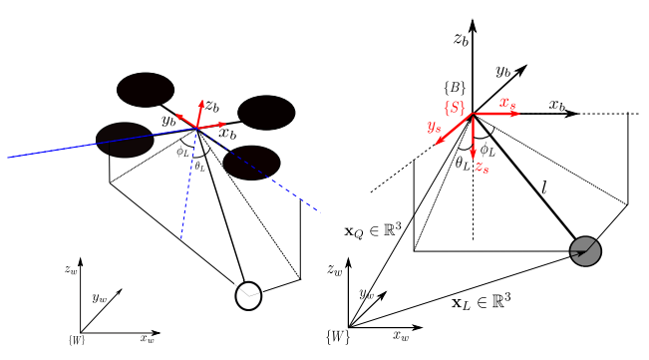

## Gambar 3.8 Quadcopter dengan adanya swing load

Mirip dengan pemodelan dinamis quadrotor, kinematika dari sistem beban tersampir quadrotor diturunkan. Persamaan kinematika penting untuk mendapatkan matriks Jacobian yang nantinya akan digunakan untuk menurunkan persamaan gerak menggunakan metode Euler-Lagrange. Gambar berikut menunjukkan skema quadrotor yang terhubung ke muatan massa mL menggunakan tali dengan panjang l.

Seperti sebelumnya, posisi quadrotor terhadap frame world dilambangkan dengan $x_{Q}∈R^{3}$, posisi muatan dilambangkan dengan $x_{L}∈R^{3}$, $x_{L} ={\left[x_{L} y_{L} z_{L}\right]}^{T}$ sehubungan dengan world frame dan sikap quadrotor dilambangkan dengan matriks rotasi R ∈ SO(3) yang diparameterisasi dengan ZYX sudut euler (φ, θ, ψ) seperti yang diberikan pada Persamaan. (2-1). Posisi slung payload juga dapat digambarkan dalam bentuk dua sudut ayunan, $φ_{L}$ dan $θ_{L}$. Untuk melakukannya, bingkai koordinat baru {S} dipasang ke titik suspensi dengan asalnya bertepatan dengan asal kerangka tetap bodi {B}. Sudut ayunan beban $φ_{L}$ dan $θ_{L}$ digambarkan sebagai rotasi terhadap sumbu y ($R_{Y} {(φ}_{L})$) dan sumbu x ($R_{X}(θ_{L})$) dari rangka {S} masing-masing2. Koordinat umum q dan kecepatan umum $\dot{q}$ untuk sistem beban quadrotor-slung adalah

|  |  |
| --- | --- |
| $$q={\left[\begin{matrix}x_{Q} & y_{Q} & z_{Q} & ϕ & θ & ψ & θ_{L} & ϕ_{L}\end{matrix}\right]}^{T}$$ $$\dot{q}={\left[\begin{matrix}{\dot{x}}_{Q} & {\dot{y}}_{Q} & {\dot{z}}_{Q} & \dot{ϕ} & \dot{θ} & \dot{ψ} & {\dot{θ}}_{L} & {\dot{ϕ}}_{L}\end{matrix}\right]}^{T}$$ | (3.36) |

Sehingga koordinat Cartesian dari quadrotor dan beban slung diberikan dalam Persamaan.

|  |  |
| --- | --- |
| $$x_{Q}=x_{Q}$$ $$x_{L}=x_{Q}+R_{S}^{B}R_{Y} {(φ}_{L})R_{X}\left(θ_{L}\right){\left[\begin{matrix}0 & 0 & l\end{matrix}\right]}^{T}$$ | (3.37) |

di mana

|  |  |
| --- | --- |
| $$R_{X}\left(θ_{L}\right)=\left[\begin{matrix}1 & 0 & 0 \\ 0 & \cos{θ_{L}} & -\sin{θ_{L}} \\ 0 & \sin{θ_{L}} & \cos{θ_{L}}\end{matrix}\right]$$ $$R_{Y} {(φ}_{L})=\left[\begin{matrix}\cos{ϕ_{L}} & 0 & \sin{ϕ_{L}} \\ 0 & 1 & 0 \\ -\sin{ϕ_{L}} & 0 & \cos{ϕ_{L}}\end{matrix}\right]$$ $$R_{S}^{B}=R_{X}\left(π\right)=\left[\begin{matrix}1 & 0 & 0 \\ 0 & -1 & 0 \\ 0 & 0 & -1\end{matrix}\right]$$ | (3.38) |

Persamaan invers yang disajikan di sini digunakan untuk mengubah posisi 3D menjadi sudut ayunan. Posisi massa slung dihubungkan dengan sudut ayunan melalui persamaan berikut

|  |  |
| --- | --- |
| $$x_{L}=x_{Q}+l\cos{θ_{L}}\sin{ϕ_{L}}$$ $$y_{L}=y_{Q}+l\sin{θ_{L}}$$ $$z_{L}=z_{Q}-l\cos{θ_{L}}\cos{ϕ_{L}}$$ | (3.39) |

Kemudian, untuk menyelesaikan ketiga persamaan ini untuk dua hasil yang tidak diketahui menghasilkan persamaan invers untuk φL (Persamaan (2-17)) dan θL (Persamaan (2-18)).

|  |  |
| --- | --- |
| $$ϕ_{L}=\tan^{-1}\left(\frac{-(x_{L}-x_{Q})}{z_{L}-z_{Q}}\right)$$ $$θ_{L}=\sin^{-1}\left(\frac{y_{L}-y_{Q}}{l}\right)$$ $$θ_{L}=\tan^{-1}\left(\frac{\left(y_{L}-y_{Q}\right)\sin{ϕ_{L}}}{x_{L}-x_{Q}}\right)$$ | (3.40) |

Kecepatan diperoleh dengan menurunkan terhadap $q$

|  |  |
| --- | --- |
| $$\left[\begin{matrix}{\dot{x}}_{Q} \\ {\dot{y}}_{Q} \\ {\dot{z}}_{Q} \\ {\dot{x}}_{L} \\ {\dot{y}}_{L} \\ {\dot{z}}_{L}\end{matrix}\right]=\left[\begin{matrix}1 & 0 & 0 & 0 & 0 \\ 0 & 1 & 0 & 0 & 0 \\ 0 & 0 & 1 & 0 & 0 \\ 1 & 0 & 0 & -l\sin{ϕ_{L}}\sin{θ_{L}} & l\cos{ϕ_{L}}\cos{θ_{L}} \\ 0 & 1 & 0 & l\cos{θ_{L}} & 0 \\ 0 & 0 & 1 & l\cos{ϕ_{L}}\sin{θ_{L}} & l\cos{θ_{L}}\sin{ϕ_{L}}\end{matrix}\right]\left[\begin{matrix}{\dot{x}}_{Q} \\ {\dot{y}}_{Q} \\ {\dot{z}}_{Q} \\ {\dot{θ}}_{L} \\ {\dot{ϕ}}_{L}\end{matrix}\right]$$ | (3.41) |

dengan

|  |  |
| --- | --- |
| $$\left[\begin{matrix}1 & 0 & 0 & 0 & 0 \\ 0 & 1 & 0 & 0 & 0 \\ 0 & 0 & 1 & 0 & 0 \\ 1 & 0 & 0 & -l\sin{ϕ_{L}}\sin{θ_{L}} & l\cos{ϕ_{L}}\cos{θ_{L}} \\ 0 & 1 & 0 & l\cos{θ_{L}} & 0 \\ 0 & 0 & 1 & l\cos{ϕ_{L}}\sin{θ_{L}} & l\cos{θ_{L}}\sin{ϕ_{L}}\end{matrix}\right]=J_{1}(q)$$ | (3.42) |

Seperti disebutkan pada bagian sebelumnya, kecepatan sudut selalu diukur dalam body fixed frame dan karenanya, kecepatan sudut dalam kerangka tetap benda yang ditulis dalam istilah laju perubahan sudut Euler direproduksi di bawah ini

|  |  |
| --- | --- |
| $$\left[\begin{matrix}ω_{x} \\ ω_{y} \\ ω_{z}\end{matrix}\right]=\left[\begin{matrix}1 & 0 & -\sin{θ} \\ 0 & \cos{ϕ} & \cos{θ}\sin{ϕ} \\ 0 & -\sin{ϕ} & \cos{ϕ}\cos{θ}\end{matrix}\right]\left[\begin{matrix}\dot{ϕ} \\ \dot{θ} \\ \dot{ψ}\end{matrix}\right]$$ | (3.43) |

dengan

|  |  |
| --- | --- |
| $$\left[\begin{matrix}1 & 0 & -\sin{θ} \\ 0 & \cos{ϕ} & \cos{θ}\sin{ϕ} \\ 0 & -\sin{ϕ} & \cos{ϕ}\cos{θ}\end{matrix}\right]=J_{2}(q)$$ | (3.44) |

Matriks jacobian, yang akan digunakan pada bagian berikutnya untuk memperoleh model dinamis, dapat ditulis

|  |  |
| --- | --- |
| $$J\left(q\right)=\left[\begin{matrix}J_{1}(q) & 0 \\ 0 & J_{2}(q)\end{matrix}\right]$$ | (3.45) |

## NMPC-PID Control

Pada usulan ini, penulis hendak menggunakan kontroler PID yang telah banyak dipelajari mampu mengendalikan kecepatan motor pada quadcopter dalam literatur yang dibaca. Sedangkan NMPC (Nonlinear Model Predictive Control) digunakan untuk meminimumkan swing beban yang tergantung dengan memprediksi besar swing yang dapat dihasilkan berdasarkan pergerakan quadcopter dan adanya angin. Selain itu itu, analisis Lyapunov diperhitungkan pula untuk menjamin stabilitas quadcopter maupun sebagai pembanding. Fungsi Lyapunov sendiri adalah fungsi matematika yang mengukur jarak antara lintasan sistem dan keadaan setimbangnya. Ini digunakan untuk membuktikan stabilitas suatu sistem dengan menunjukkan bahwa fungsinya menurun menuju equilibrium dari waktu ke waktu. Fungsi Lyapunov adalah metode penting dalam analisis stabilitas karena memungkinkan peneliti menghitung seberapa jauh suatu sistem dari keadaan setimbangnya. Dengan mengukur jarak tersebut, dapat ditinjau apakah sistem tersebut stabil atau tidak stabil.

Konfigurasi kontrol yang akan digunakan dalam penelitian ini ditunjukkan pada gambar berikut ini.

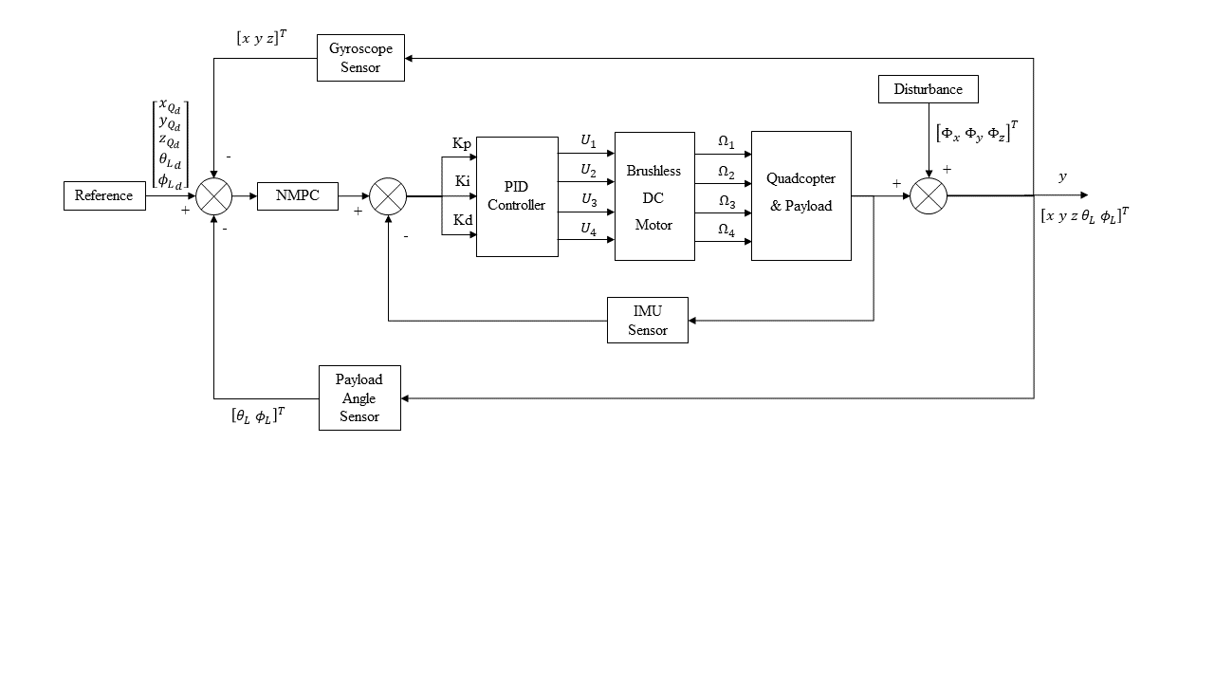

## Gambar 3.9 Diagram MPC-PID kontrol sistem

di mana semua state menggambarkan konfigurasi dari posisi dan orientasi quadcopter, $U_{i}$ dengan $i=1,2,3,4$ merupakan kontrol kecepatan motor quadcopter, $Ω_{i}$ adalah kecepatan sudut motor, $Φ_{d}$ dengan $d=x,y,z$ atau *direction* merupakan fungsi dari angin, serta $θ_{L}$ dan $ϕ_{L}$ merupakan nilai swing pada payload di mana state swing dapat dilihat pada gambar berikut ini.

## Gangguan Angin

**Angin Konstan**

Pada penelitian Bo Hang Wang, dkk. mengatakan bahwa angin konstan mengacu pada kecepatan angin rata-rata di lingkungan tertentu, yang bervariasi seiring dengan variasi temporal dan spasial. Angin konstan tidak benar-benar ada di alam karena hanya merupakan nilai referensi kecepatan angin di lingkungan tertentu. Nilai konstan angin dalam kondisi temporal yang berbeda atau kondisi spasial yang berbeda dapat diperoleh dengan statistik. Umumnya, angin konstan digunakan untuk uji simulasi UAV, sementara itu penulis tidak dapat mendeskripsikan lingkungan penerbangan dengan sempurna. Oleh karena itu, untuk menerapkan tes simulasi yang lebih efektif maka jenis angin lain harus ditambahkan.

**Angin turbulen**

Pada penelitian Bo Hang Wang, dkk. menyatakan bahwa angin dengan aliran turbulen adalah fluktuasi acak yang terus menerus, yang selalu disertai dengan angin konstan. Penyebab aliran turbulen terkait dengan banyak faktor, seperti pergeseran angin, pertukaran panas, faktor topografi, dan pusaran pesawat lain. Teori dan metode proses stokastik sering digunakan untuk menggambarkan turbulensi atmosfer dalam aplikasi teknik. Model turbulensi meliputi model Dryden dan model Von Karman, keduanya bergantung pada sejumlah besar pengukuran dan statistik. Perbedaannya adalah model Dryden menetapkan fungsi korelasi turbulensi sebelum menurunkan fungsi spektral, sedangkan Von Karman, sebaliknya, menetapkan fungsi spektral terlebih dahulu dan kemudian menyimpulkan fungsi korelasi turbulensi. Setelah penelitian yang relevan, tidak ada perbedaan yang signifikan antara kedua model tersebut; hanya kemiringan pita frekuensi tinggi dari fungsi spektral yang berbeda, sehingga keduanya dapat digunakan dalam menyelesaikan masalah teknik.

Fungsi spektral Dryden

|  |  |
| --- | --- |
| $$\left\{\begin{aligned}Φ_{x}\left(Ω\right)=σ_{x}^{2}\frac{L_{x}}{π}∙\frac{1}{1+{\left(L_{x}Ω\right)}^{2}} \\ Φ_{y}\left(Ω\right)=σ_{y}^{2}\frac{L_{y}}{π}∙\frac{1+12{\left(L_{y}Ω\right)}^{2}}{{\left(1+{\left(L_{y}Ω\right)}^{2}\right)}^{2}} \\ Φ_{z}\left(Ω\right)=σ_{z}^{2}\frac{L_{z}}{π}∙\frac{1+12{\left(L_{z}Ω\right)}^{2}}{{\left(1+4{\left(L_{z}Ω\right)}^{2}\right)}^{2}}\end{aligned}\right.$$ | (3.46) |

Fungsi spektral Von Karman

|  |  |
| --- | --- |
| $$\left\{\begin{aligned}Φ_{x}\left(Ω\right)=σ_{x}^{2}\frac{L_{x}}{π}∙\frac{1}{{\left(1+{\left(aL_{x}Ω\right)}^{2}\right)}^{5/6}} \\ Φ_{y}\left(Ω\right)=σ_{y}^{2}\frac{L_{y}}{π}∙\frac{1+(8/3){\left(2aL_{y}Ω\right)}^{2}}{{\left(1+{2a\left(L_{y}Ω\right)}^{2}\right)}^{11/6}} \\ Φ_{z}\left(Ω\right)=σ_{z}^{2}\frac{L_{z}}{π}∙\frac{1+(8/3){\left(2aL_{z}Ω\right)}^{2}}{{\left(1+2a{\left(L_{z}Ω\right)}^{2}\right)}^{11/6}}\end{aligned}\right.$$ | (3.47) |

dimana $Φ_{x}$, $Φ_{y}$, dan $Φ_{z}$ adalah fungsi spektral dari aliran turbulen yang arahnya sepanjang sumbu sistem koordinat badan UAV. $σ_{x}$, $σ_{y}$, dan $σ_{z}$ adalah konstanta kecepatan angin dalam tiga arah. $L_{x}$, $L_{y}$, dan $L_{z}$ adalah panjang gelombang karakteristik aliran turbulen dalam tiga arah. $Ω$ adalah frekuensi kecepatan turbulensi. Pada fungsi spektral Von Karman, $a = 1.339$.

Karena ketidakpastian angin yang bergerak di lingkungan, maka diberikan gangguan berupa white noise ($W$) untuk menggambarkan turbulensi atmosfer dalam model yang stokastik dapat ditulis dengan ${\left[\begin{matrix}W_{x}∙Φ_{x} & W_{y}∙Φ_{y} & W_{z}∙Φ_{z}\end{matrix}\right]}^{T}$

di mana $W_{x}$, $W_{y}$, dan $W_{z}$ adalah tiga white noise berdasarkan masing-masing arah.

## Hipotesa Penelitian

Hipotesa dari penelitian yang akan dilakukan adalah

1. Diharapkan rancangan sistem quadcopter yang diterapkan dapat menjaga stabilitas pergerakan quadcopter beserta muatan gantungnya hingga swing sekecil mungkin dan mampu menjaga kestabilan terhadap gangguan eksternal.
2. Kestabilan dinamika quadcopter diharapkan dapat dibuktikan dengan menggunakan metode Lyapunov dan dapat memberikan kestabilan yang asimtotik.
3. Metode kontrol yang diterapkan berupa pengendalian menggunakan NMPC (*Nonlinear Model Predictive Control*) dengan PID diharapkan juga mampu mengatasi sifat nonlinieritas pergerakan quadcopter untuk mengurangi swing muatan.

## Rencana Pengujian

Pengujian akan dilakukan dalam lintasan yang telah ditentukan dengan variasi angin seperti yang telah ada dalam penelitian Zhang Haidong, dkk. di mana variasi dari angin akan diterapkan sebagai gangguan eksternal dan pembaharuan dari penelitian-penelitian sebelumnya. Tingkat kekuatan angin dimodelkan dengan menggunakan model turbulensi Von Karman atau model Dryden untuk membangun medan angin. Berikut adalah salah satu contoh model turbulensi dengan menggunakanmodel Dryden.

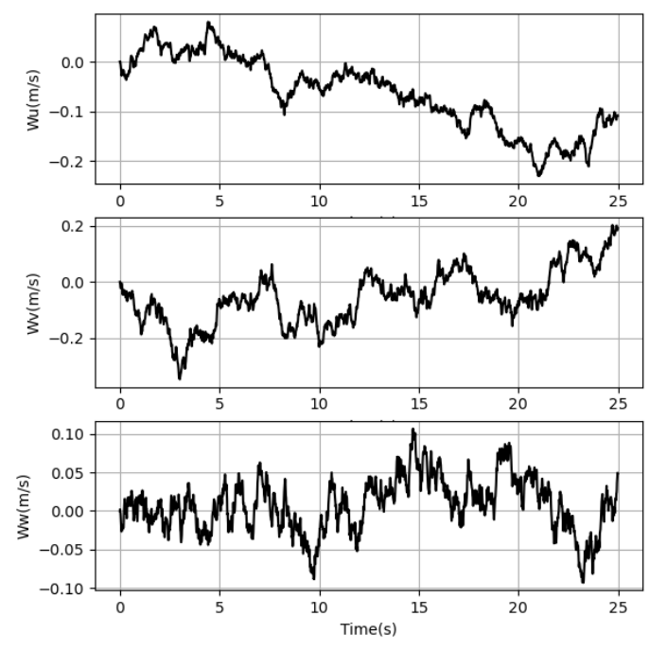

## Gambar 3.10 Turbulensi angin dihasilkan oleh model Dryden

## Kriteria Pengujian

Kriteria pengujian yang akan dilakukan adalah:

1. Memastikan besar sudut payload yang dihasilkan dari perhitungan menyebabkan error yang dapat diantisipasi oleh gerakan quadcopter.
2. Memastikan kinerja pengendali NMPC-PID dalam mengatur manuver quadcopter agar payload dapat terkontrol dengan besar sudut yang kecil.

*Halaman ini sengaja dikosongkan*

# RENCANA DAN JADWAL KEGIATAN

Rencana kegiatan untuk melakukan penelitian ini dapat ditinjau pada tabel berikut ini.

## Tabel 4.1 Jadwal Rencana Kegiatan

|  |  |  |  |  |  |  |  |  |
| --- | --- | --- | --- | --- | --- | --- | --- | --- |
| No. | Kegiatan | Bulan | | | | | | Keterangan |
|  |  | Jul | Agu | Sep | Okt | Nov | Des |  |
| 1 | Studi literatur |  |  |  |  |  |  | Mempelajari dan memahami penelitian yang terkait penelitian ini dalam beberapa tahun sebelumnya. |
| 2 | Perancangan dan penyusunan sistem |  |  |  |  |  |  | Data dan parameter yang telah didapatkan dapat digunakan dalam menyusun sistem yang akan digunakan. |
| 3 | Pengujian dan perbaikan |  |  |  |  |  |  | Sistem diuji dengan menggunakan kontroler yang diusulkan |
| 4 | Analisa dan peninjauan ulang |  |  |  |  |  |  | Melakukan analisa dan peninjauan ulang untuk memperbaiki kesalahan yang ada agar mendapatkan hasil yang maksimal |
| 5 | Penyusunan laporan |  |  |  |  |  |  | Penyusunan laporan dilakukan jika semua data yang dibutuhkan telah didapatkan. |
| 6 | Konsultasi dengan dosen pembimbing |  |  |  |  |  |  | Melakukan bimbingan dan konsultasi untuk memperoleh solusi terkait penelitian. |

DAFTAR PUSTAKA

|  |  |
| --- | --- |
| [1] | Renan S. Geronel, Ruxandra M. Botez, dan Douglas D. Bueno, "On the Effect of Flexibility on the Dynamics of a Suspended Payload Carried by a Quadrotor," MDPI: Unmanned Aerial System (UAS) Modeling, Simulation, and Control (2022). |
| [2] | M.E. Guerrero- Sánchez, dkk., "Nonlinear Control Strategies for UAV carrying a load with swing attenuation," Applied Mathematical Modelling 91 (2021) 709-722. |
| [3] | Ivana Palunko, Rafael Fierro, dan Patricio Cruz, Trajectory Generation for Swing-Free Maneuvers of a Quadrotor with Suspended Payload: A Dynamic Programming Approach," IEEE International Conference on Robotics and Automation, 2012. |
| [4] | Zhang Haidong, dkk., "Stability Research of Quadcopter UAV under Unstable Wind," IEEE International Conference on Control Science and System Engineering, 2021. |
| [5] | Francesco Sabatino, "Quadrotor Control: Modeling, Nonlinear Control Design, and Simulation," KTH Electrical Engineering Stockholm-Sweden, 2015. |
| [6] | Ademola Abdulkareem, dkk., "Modeling and Nonlinear Control of a Quadcopter for Stabilization and Trajectory Tracking," Hindawi Journal of Engineering Volume 2022 ID 2449901. |
| [7] | Bo Hang Wang, dkk., "An Overview of Various Kinds of Wind Effect on Unmanned Aerial Vehicle," Sage Measurement and Control 2019 Vol. 52(7.8) 731-739. |
| [8] | Team Number 335, "Wind Control Strategy for Quadcopter," 2020. |
| [9] | Jean C. Pereira, Valter J. S. Leite, dan Guilherme V. Raffo, "Nonlinear Predictive Control on SE(3) for Quadrotor Trajectory Tracking and Obstacle Avoidence," International Conference on Advanced Robotics (ICAR) Brasil 2019. |
| [10] | Jean-Jacques E. Selotine dan Weiping Li, "Applied Nonlinear Control," Prentice Hall, 1991. |
|  |  |
|  |  |